Депутаты
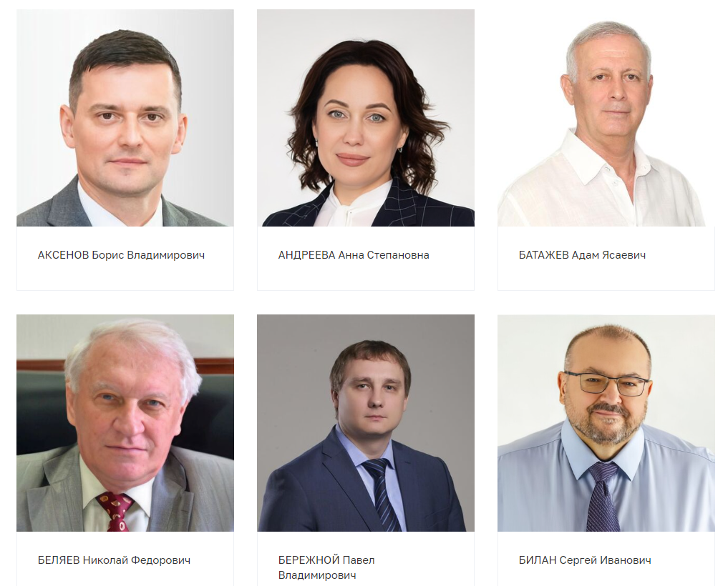
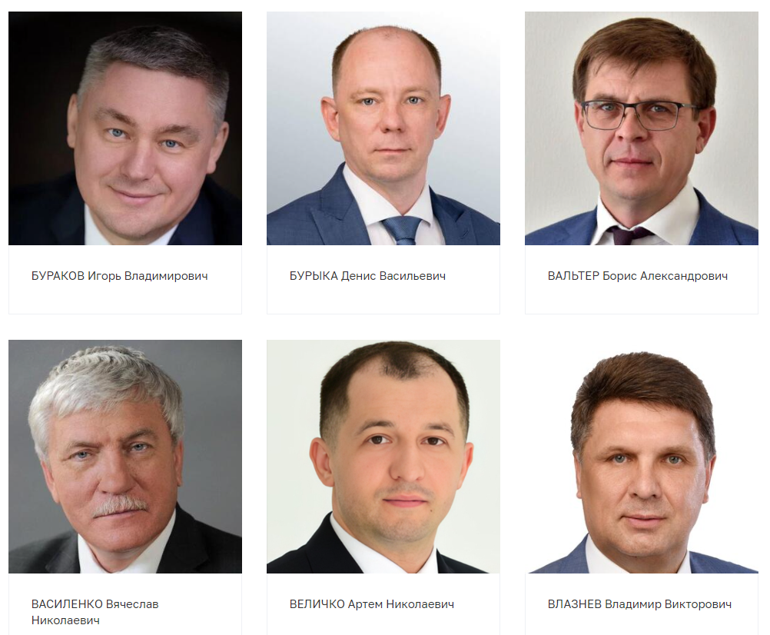
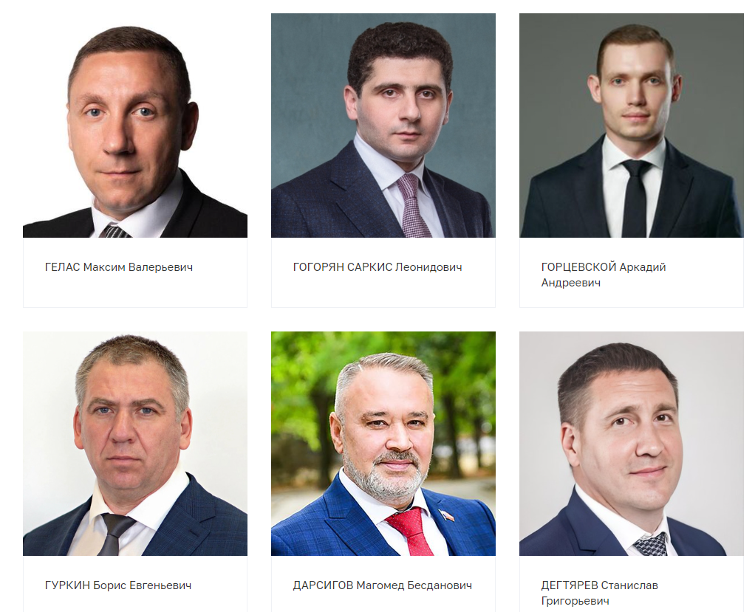
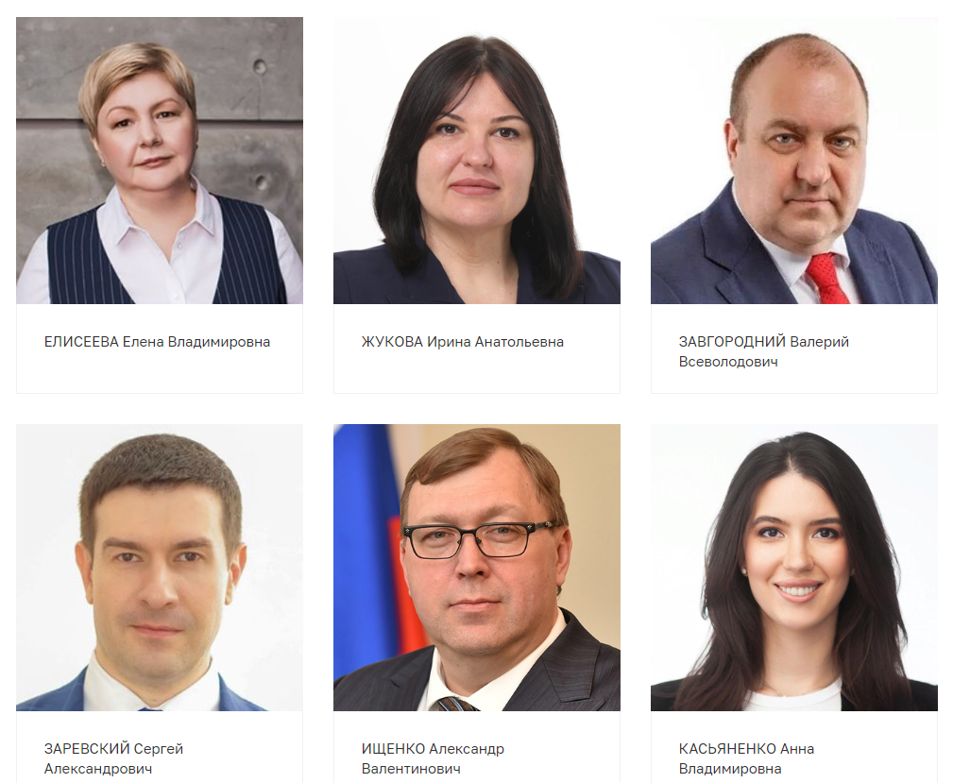
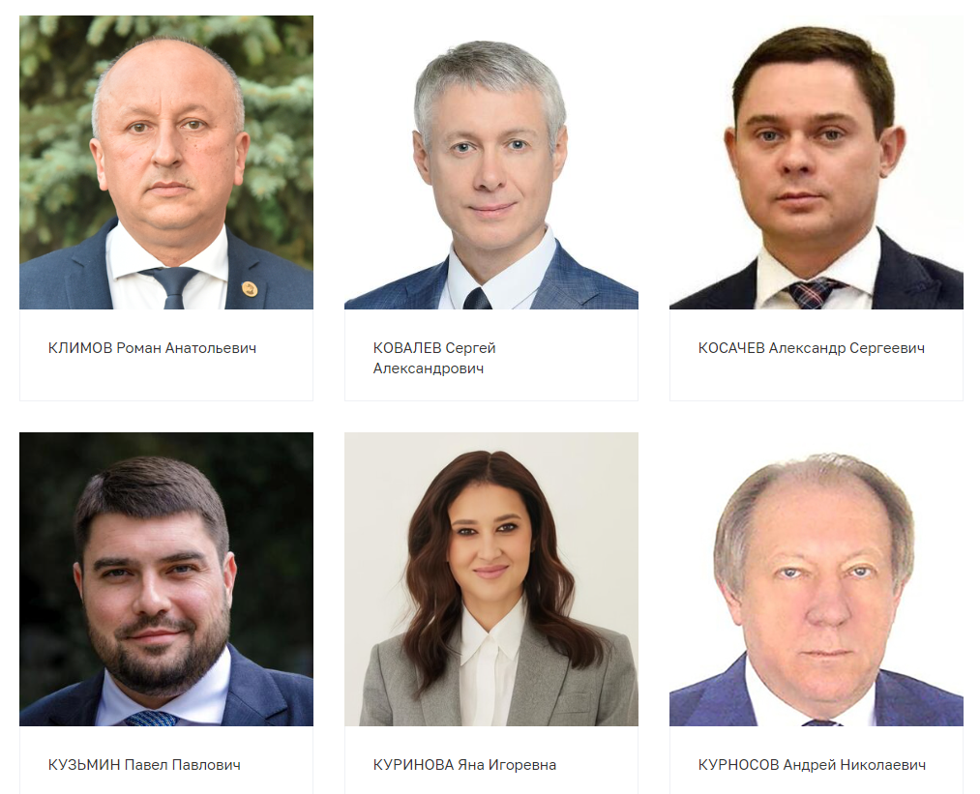
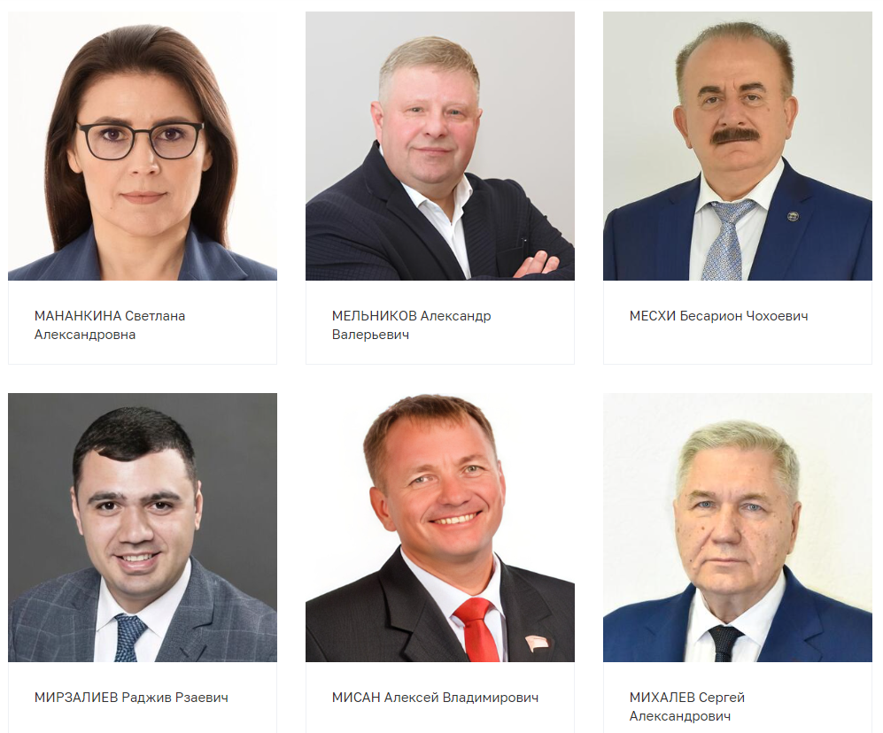
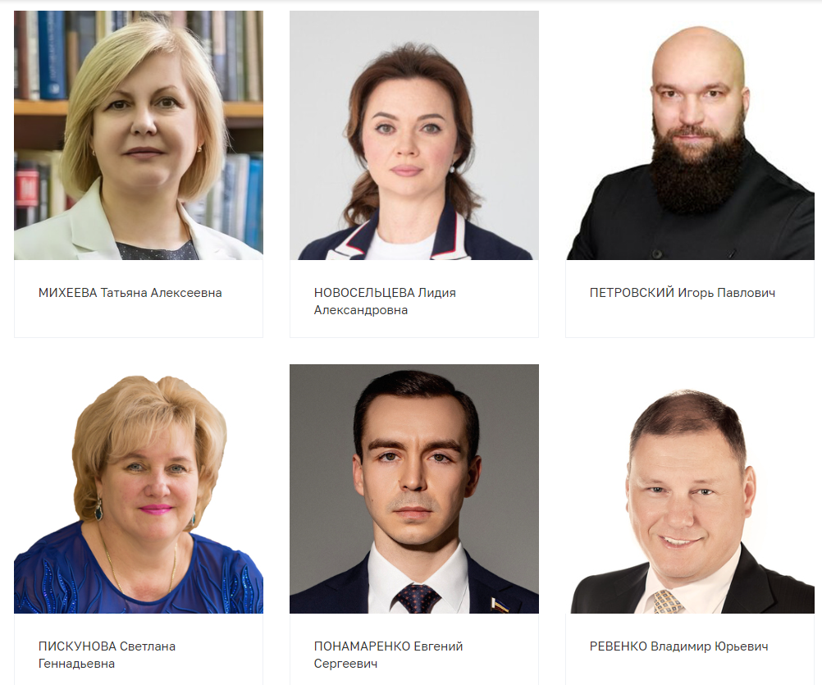
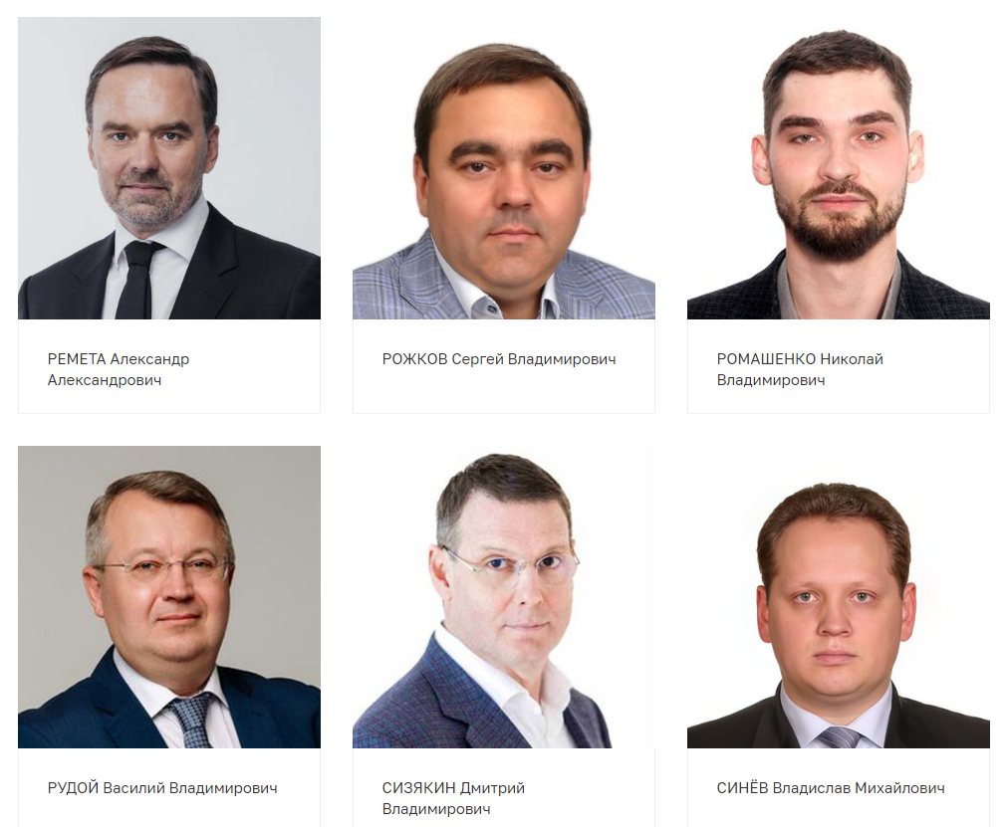
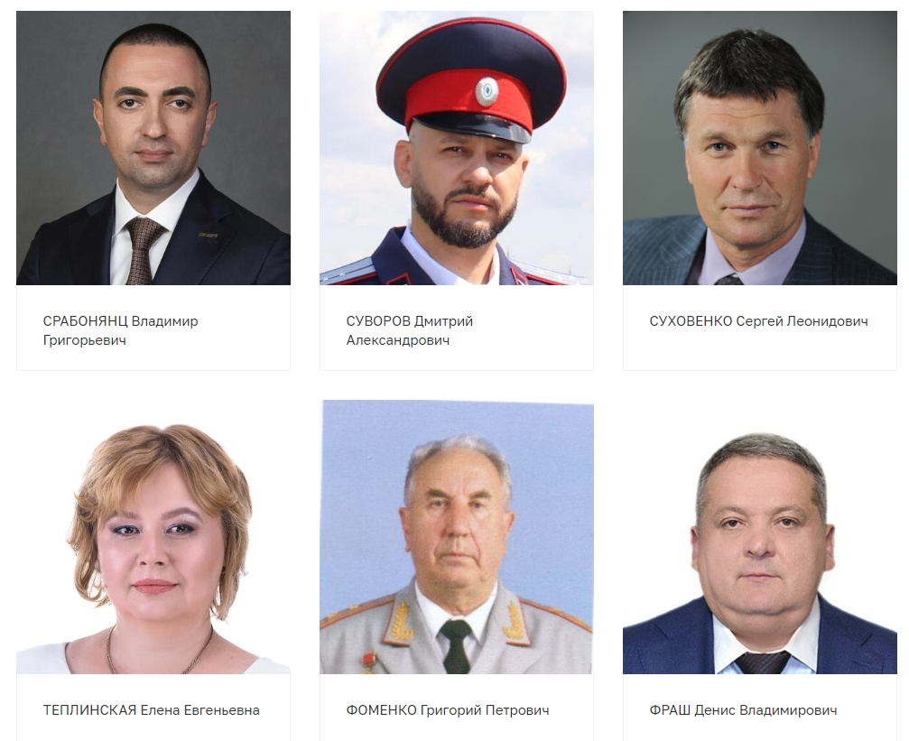
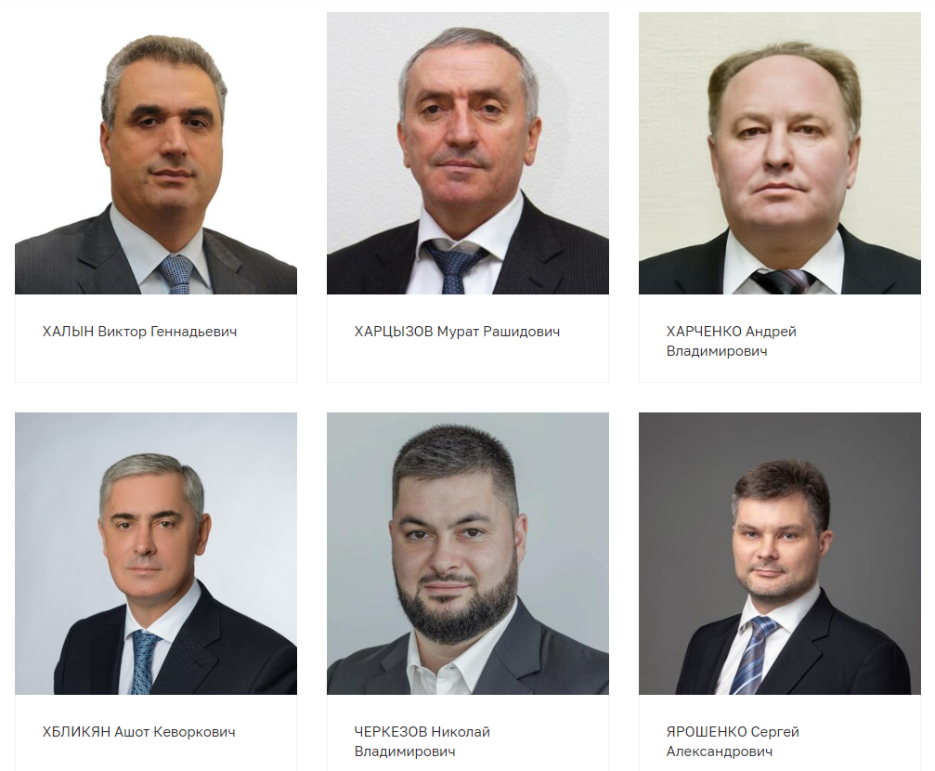

АКСЕНОВ Борис Владимирович
Депутат Законодательного Собрания Ростовской области VII созыва
Член фракции «Единая Россия»
Избран по одномандатному избирательному округу № 19
Дата избрания депутатом Законодательного Собрания Ростовской области VII созыва – 10.09.2023
Родился 4 июля 1978 года в городе Новочеркасск.

Окончил в 1999 году Ростовскую государственную экономическую академию по специальности «экономист».

1999-1999гг. – бухгалтер-экономист ОАО «Тавр», г. Ростов-на-Дону
1999-2000гг. – зам. главного бухгалтера ООО «Мясокомбинат Ростовский», г. Ростов-на-Дону
2000-2003гг. – начальник экономического отдела завода «Рубин», г. Ростов-на-Дону
2003-2005гг. – генеральный директор ООО «ТД ССМ», Сальский район
2005-2007гг. – директор ООО «ТД Сальсксельмаш»
06.2007-08.2008 - генеральный директор ООО Торговый Дом «Сальсксельмаш»
08.2008 - 07.2016 - менеджер отдела снабжения ООО «Сальсксельмаш»
2016-2021гг. – коммерческий директор ООО «ТД «Сальсксельмаш»
2021г.- н/вр – генеральный директор ООО «Сальсксельмаш»

АНДРЕЕВА Анна Степановна
Депутат Законодательного Собрания Ростовской области VII созыва
Член фракции «Единая Россия»
Избрана по одномандатному избирательному округу № 12
Дата избрания депутатом Законодательного Собрания Ростовской области VII созыва – 10.09.2023
Родилась 4 октября 1975 года в городе Ульяновск.

В 2003 году окончила ГОУ ВПО Ростовский государственный университет "РИНХ" по специальности «Юриспруденция»

1992-1998гг. – бухгалтер, юрисконсульт крестьянского (фермерского) хозяйства «Россиянка», Воротынский район Нижегородской области
2000 –дек.2004гг.– контролер, юрисконсульт, начальник юридического отдела Ростовского городского отделения – филиала государственного предприятия Ростовской области «Донэнергосбыт»
янв.2005-2007гг.- начальник юридического отдела Ростовского филиала ООО «Донэнергосбыт»
2007-2008гг. – первый заместитель начальника юридического управления ООО «Донэнергосбыт»
2008-2010гг. – директор Шахтинского филиала ООО «Донэнергосбыт», заместитель генерального директора ООО «Донэнергосбыт» – директор Шахтинского филиала
2010-2011гг. – первый заместитель начальника юридического управления ООО «Донэнергосбыт»
2011-2012гг. – директор Шахтинского межрайонного отделения ООО «Донэнергосбыт»
2012-2013гг. – директор Ростовского межрайонного отделения ЗАО «Донэнергосбыт», ОАО «Энергосбыт-Ростовэнерго»
2014 – 2020 гг. – директор Департамента жилищно-коммунального хозяйства и энергетики, исполняющий обязанности заместителя главы по ЖКХ, г.Ростов-на-Дону
2020-янв.2022 - директор по развитию ООО «Аудит НТ», управляющий партнер развивающихся туристических кластеров на территории РО
2022 г.– н/вр. - генеральный директор ООО «Родина Неба», Аксайский район Ростовской области

БАТАЖЕВ Адам Ясаевич
Депутат Законодательного Собрания Ростовской области VI-VII созывов
Член фракции «Единая Россия»
Избран по одномандатному избирательному округу № 33
Дата избрания депутатом Законодательного Собрания Ростовской области VII созыва – 10.09.2023
Заслуженный строитель Российской Федерации
Награжден медалью «За доблестный труд на благо Донского края»
Родился 18 августа 1963 года в г. Караганде, Республика Казахстан.
Окончил Ростовский инженерно-строительный институт (специальность промышленное и гражданское строительство), Академию народного хозяйства при Правительстве Российской Федерации (специальность менеджер в условиях рынка)
1981 – 1983гг.- киномеханик пригородной сети, п. Пригородный Пригородного района Северо-Осетинской АССР
1985 – 1986гг.- мастер строительно-монтажного управления 138 стройтреста № 7
1986 – 1986гг.- прораб строительно-монтажного управления 138 стройтреста № 7
1986 – 1990гг.- старший прораб, начальник участка строительно- монтажного управления 138 стройтреста № 7
1990г. – наст.вр.- генеральный директор ООО фирма "Руслан"

БЕЛЯЕВ Николай Федорович
Депутат Законодательного Собрания Ростовской области I-VII созывов
Член фракции «Единая Россия»
Избран в составе списка кандидатов, выдвинутого Ростовским региональным отделением Всероссийской политической партии «Единая Россия»
Дата избрания депутатом Законодательного Собрания Ростовской области VII созыва – 10.09.2023
Награждён орденом «Знак Почета» и медалью ордена «За заслуги перед Отечеством» I и II степени
Награжден медалью ордена «За заслуги перед Ростовской областью»
Награжден орденом Александра Невского
Кандидат экономических наук
Председатель комитета Законодательного Собрания Ростовской области по регламентным вопросам и депутатской этике
Родился 17 мая 1947 года в хуторе Захарово - Обливский Тацинского района Ростовской области.

Окончил Донской сельскохозяйственный институт (специальность ученый-зоотехник), Северо-Кавказский кадровый центр (специальность экономист-правовед)

1963 – 1963 гг. рядовой колхозник колхоза «Память Ильича», Тацинский район Ростовской области
1963 – 1967 гг. учащийся Константиновского сельхозтехникума, г. Константиновск Ростовской области
1967 – 1969 гг. служба в рядах Советской Армии
1969 – 1973 гг. старший, главный ветврач колхоза «Память Ильича», Тацинский район Ростовской области
1973 – 1975 гг. директор птицефабрики Ростовского треста «Птицепром», Тацинский район Ростовской области
1975 – 1978 гг. главный зоотехник, секретарь партбюро колхоза «Память Ильича», Тацинский район Ростовской области
1978 – 1981 гг. заместитель начальника производственного управления сельского хозяйства Тацинского райисполкома Ростовской области
1981 – 1985 гг. директор совхоза «Тацинский» Ростовской области
1985 – 1989 гг. председатель Тацинского райисполкома Ростовской области
1989 – 1990 гг. первый секретарь Тацинского РК КПСС Ростовской области
1990 – 1991 гг. председатель Тацинского районного Совета народных депутатов Ростовской области
1991 – 1994 гг. глава администрации Тацинского района Ростовской области
1994 – 1996 гг. заместитель Председателя Законодательного Собрания Ростовской области
1996 – 2003 гг. первый заместитель Председателя Законодательного Собрания Ростовской области
2003 – 2007 гг. заместитель Председателя Законодательного Собрания Ростовской области
2007 – 2008 гг. исполняющий обязанности Председателя Законодательного Собрания Ростовской области
2008 – 2013 гг. заместитель Председателя Законодательного Собрания Ростовской области - председатель комитета Законодательного Собрания Ростовской области по аграрной политике, продовольствию и природопользованию, первый заместитель Председателя Законодательного Собрания Ростовской области - председатель комитета Законодательного Собрания Ростовской области по аграрной политике, продовольствию и природопользованию
23.09.2013 – сентябрь 2018 гг. - первый заместитель Председателя Законодательного Собрания Ростовской области
14.09.2018-19.09.2023 - председатель комитета Законодательного Собрания Ростовской области по регламентным вопросам и депутатской этике
19 сентября 2023 года вновь избран председателем комитета Законодательного Собрания Ростовской области по регламентным вопросам и депутатской этике

БЕРЕЖНОЙ Павел Владимирович
Депутат Законодательного Собрания Ростовской области VI - VII созывов
Член фракции «Единая Россия»
Избран по одномандатному избирательному округу № 1
Дата избрания депутатом Законодательного Собрания Ростовской области VII созыва – 10.09.2023
Родился 18 декабря 1982 года в городе Ростове-на-Дону.

Окончил Ростовский государственный строительный университет, экономист-менеджер по специальности «Экономика и управление на предприятии». С 2010 по 2016 год преподавал на кафедре «Экономика управления в строительстве» Ростовского государственного строительного университета.

2004 - 2005 гг. - экономист ЗАО «Молодец»
2005 – 07.2010 гг. - начальник отдела муниципального хозяйства, транспорта и связи администрации Родионово - Несветайского района Ростовской области
07.2010 - 10.2010 гг. - заместитель генерального директора ООО «Русь»
10.2010 - 2011 гг. - заместитель начальника административно-хозяйственного отдела по транспорту ООО «Газпром межрегионгаз Ростов-на-Дону»
2012 - 2013 гг. - начальник группы реконструкции и капитального строительства ООО «Газпром межрегионгаз Ростов-на-Дону»
2014 - 05.2017 гг. - начальник транспортного отдела ООО «Газпром межрегионгаз Ростов-на-Дону»
05.2017 - 11.2017 г. – и.о. заместителя генерального директора по вопросам реализации газа ООО «Газпром межрегионгаз Ростов-на-Дону»
с 11.2017 г. - заместитель генерального директора по реализации газа ООО «Газпром межрегионгаз Ростов-на-Дону»

БИЛАН Сергей Иванович
Депутат Законодательного Собрания Ростовской области VII созыва
Избран по одномандатному избирательному округу № 23
Дата избрания депутатом Законодательного Собрания Ростовской области VII созыва – 10.09.2023
Родился 31 мая 1962 года в городе Таганрог.

Окончил в 1984 году Ростовский институт инженеров железнодорожного транспорта (инженер-механик),
в 2004 году – Академию бюджета и казначейства министерства финансов Российской Федерации (экономист). Имеет звание «Почетный металлург», медаль «За доблестный труд на благо Донского края»

1984-1985 гг. – помощник мастера в трубопрокатном цехе №2, «ТАГМЕТ»
1985-1991 гг. – слесарь по ремонту металлургического оборудования, механик цеха, заместитель начальника цеха ремонта металлургического оборудования, «ТАГМЕТ»
1991- 1997 гг. – заместитель главного механика, «ТАГМЕТ»
1997- 1998 гг.– начальник бюро, отдела реализации готовой продукции, «ТАГМЕТ»
1998-2001 гг. – начальник отдела маркетинга, «ТАГМЕТ»
2001-2001 гг. – начальник отдела маркетинга закупок дирекции по маркетингу ОАО «ТМК», г. Таганрог Ростовской области
2001-2002 гг. – начальник отдела маркетинга региональных рынков и рынков стран СНГ дирекции по маркетингу ОАО «ТМК»
2002-2010 гг. – заместитель генерального директора по маркетингу ОАО «ТМК»
2010-2011 гг. – заместитель генерального директора по маркетингу и развитию бизнеса ОАО «ТМК» 2011-2014 гг. – заместитель генерального директора по премиальным видам продукции и сервису, ОАО «ТМК»
2014-2016 гг. – заместитель генерального директора по нефтегазовому сервису ПАО «ТМК»
2016г.- н./вр. – управляющий директор ПАО «ТАГМЕТ», г. Таганрог Ростовской области

БУРАКОВ Игорь Владимирович
Депутат Законодательного Собрания Ростовской области VI-VII созывов
Член фракции «Единая Россия»
Избран по одномандатному избирательному округу № 36
Дата избрания депутатом Законодательного Собрания Ростовской области VII созыва – 10.09.2023
Награждён Благодарственным письмом Губернатора Ростовской области, Почётной грамотой Законодательного Собрания Ростовской области.
Награжден медалью «За доблестный труд на благо Донского края». Победитель первого Всероссийского конкурса «Лидеры России»
Председатель комитета Законодательного Собрания Ростовской области по экономической политике, промышленности, предпринимательству, инвестициям и внешнеэкономическим связям
Родился 17 января 1973 года в городе Комсомольское Донецкой области.

С отличием окончил Ростовский государственный университет (журналистика) и Южный федеральный университет (мировая экономика). Выпускник Президентской программы подготовки управленческих кадров (менеджмент) Автор более 7000 публикаций, в основном экономической тематики, в том числе в таких изданиях как Forbes, Newsweek, «Коммерсантъ», «Эксперт», «Город N», «Время новостей», «Время MN» («Московские новости»), «Рынок ценных бумаг», «Банковское обозрение», «Финансовая Россия», «Промышленная газета» и др. Многократный лауреат журналистских профессиональных премий. Является членом Совета по инвестициям при Губернаторе Ростовской области; Совета по инвестициям при главе администрации Ростова-на-Дону;
Наблюдательного совета территорий опережающего социально-экономического развития, созданных на территориях монопрофильных муниципальных образований Ростовской области (моногородов); заместителем председателя правления Национальной Ассоциации агентств инвестиций и развития (НААИР); входит в состав профильной рабочей группы, созданной при Минэкономразвития Российской Федерации.
Преподаёт в Южном федеральном университете; имеет опыт чтения лекций в Высшей школе экономики (ВШЭ), Российской академии народного хозяйства и государственной службы при Президенте РФ (РАНХиГС) по тематике привлечения инвестиций и инвестиционного климата.

1992 – 2005 гг.- Издательский дом «Город N», г. Ростов-на-Дону – работал на позициях от корреспондента до обозревателя в деловом еженедельнике «Город N», главным редактором и директором «Домашней газеты», главным редактором журнала «100%», директором ООО «Пресса»;
1998 – 2004 гг. – собкор газет «Время MN» («Московские новости») и «Время новостей» по югу России; 2004 – н/вр - АП «Агентство инвестиционного развития Ростовской области», исполнительный директор, затем - генеральный директор.
14.09.2018 – 19.09.2023 гг. - председатель комитета Законодательного Собрания Ростовской области по экономической политике, промышленности, предпринимательству, инвестициям и внешнеэкономическим связям.
19 сентября 2023 года вновь избран председателем комитета Законодательного Собрания Ростовской области по экономической политике, промышленности, предпринимательству, инвестициям и внешнеэкономическим связям

БУРЫКА Денис Васильевич
Депутат Законодательного Собрания Ростовской области VII созыва
Член фракции «Единая Россия»
Избран по одномандатному избирательному округу № 28
Дата избрания депутатом Законодательного Собрания Ростовской области VII созыва – 10.09.2023
Родился 20 апреля 1982 года в городе Азове.

Окончил в 2004 году Ростовский государственный экономический университет «РИНХ» по специальности «Финансы и кредит», экономист

2004-2005гг. – электромонтер, инженер по эксплуатации средств учета ФГП РО «Донэнерго» Азовские межрайонные электрические сети
2005-2010гг. – начальник отдела коммерческих услуг, начальник производственно-технического отдела филиала ОАО «Донэнерго» Азовские межрайонные электрические сети
2010г.- н/вр. – директор филиала АО «Донэнерго» Азовские межрайонные электрические сети

ВАЛЬТЕР Борис Александрович
Депутат Законодательного Собрания Ростовской области VI-VII созывов
Избран по одномандатному избирательному округу №29
Дата избрания депутатом Законодательного Собрания Ростовской области VII созыва – 10.09.2023
Заместитель председателя комитета Законодательного Собрания Ростовской области по строительству, жилищно-коммунальному хозяйству, энергетике, транспорту и связи
Родился 16 июня 1978 года в городе Екатеринбурге.
В 2000 году окончил Уральский государственный технический университет (квалификация - экономист, специальность – информационные системы в экономике),
в 2004 году Северо-Кавказскую академию государственной службы (квалификация - юрист, специальность – юриспруденция).
Член Бюро Совета регионального отделения партии «Справедливая Россия-Патриоты-за правду»
04.10.1999- 06.03.2001 - ЗАО "Свердлсоцбанк", ведущий специалист управления ценных бумаг
10.05.2001- 03.01.2002 - администрация г. Новочеркасска Ростовской области, главный специалист отдела экономики
03.01.2002- 11.11.2002 - финансовое управление администрации г. Новочеркасска Ростовской области, главный специалист
12.11.2002- 01.06.2005 - администрация г. Новочеркасска Ростовской области, главный специалист юридического отдела
02.06.2005- 26.04.2007 - ООО "Нотис-Юг", начальник юридического отдела
27.04.2007 - 22.06.2013 — частная юридическая практика, оказание юридических услуг физическим и юридическим лицам
24.06.2013 - 2019 - директор общества с ограниченной ответственностью «ИНПК Консалтинг», г. Батайск Ростовской области
2020 - 2021 -директор общества с ограниченной ответственностью «Редакция НБ», г. Батайск Ростовской области
2021- сентябрь 2023 - руководитель специальных проектов ООО "ИНПК"
С 15 сентября 2014 года по 10 сентября 2018 года являлся депутатом Батайской городской Думы, сложил полномочия в связи с избранием в Законодательное Собрание Ростовской области
19 сентября 2023 года избран заместителем председателя комитета Законодательного Собрания Ростовской области по строительству, жилищно-коммунальному хозяйству, энергетике, транспорту и связи

ВАСИЛЕНКО Вячеслав Николаевич
Депутат Законодательного Собрания Ростовской области V - VII созывов
Член фракции «Единая Россия» Избран по одномандатному избирательному округу № 2
Дата избрания депутатом Законодательного Собрания Ростовской области VII созыва – 10.09.2023
Заместитель Председателя – председатель комитета по аграрной политике, природопользованию, земельным отношениям и делам казачества
Доктор сельскохозяйственных наук, профессор, с 2014 года – член-корреспондент Российской академии наук.
Автор более 150 научных работ, из них 14 монографий, 13 учебных пособий, 5 справочников, имеет 8 патентов на изобретения.
Награжден государственными наградами: орден «Знак Почета», почетное звание «Заслуженный работник сельского хозяйства Российской Федерации», Благодарность Президента Российской Федерации, орден «За заслуги перед Отечеством» IV степени, орден «Почета». Награжден орденом «За заслуги перед Ростовской областью», другими федеральными, региональными и ведомственными наградами.
Родился 25 августа 1951 года в селе Комсомолец Октябрьского района Ростовской области
Образование:
1970 – Пухляковский техникум садоводства и виноградарства.
1983 – Донской ордена Трудового Красного Знамени сельскохозяйственный институт.
1987 – Ростовская межобластная высшая партийная школа.
1996 – Северо-Кавказская академия государственной службы.
1970-1971 гг. – механик молсовхоза «Комсомолец».
1971-1973 гг. – служба в рядах Советской армии.
1974-1975 гг. – механик молсовхоза «Комсомолец».
1975-1977 гг. – начальник мехотряда молсовхоза «Комсомолец».
1977-1978 гг. – главный инженер молсовхоза «Комсомолец».
1978 – председатель рабочего комитета молсовхоза «Комсомолец».
1978-1981 гг. – освобожденный секретарь партийного комитета молсовхоза «Комсомолец».
1981-1983 гг. – заведующий орготделом Октябрьского районного комитета КПСС.
1983-1985 гг. – второй секретарь Октябрьского районного комитета КПСС.
1985-1986 гг. – директор госплемзавода «Горняк».
1986 г. – заместитель заведующего отделом промышленности Ростовского обкома КПСС.
1986-1990 гг. – первый секретарь Обливского райкома КПСС.
1990-1991 гг. – председатель Обливского районного Совета народных депутатов.
1991-1996 гг. – глава администрации Обливского района.
1996-2000 гг.– первый заместитель министра сельского хозяйства и продовольствия Ростовской области.
2000-2008 гг. – заместитель Губернатора Ростовской области – министр сельского хозяйства и продовольствия.
2008-2010 гг. – директор ГНУ «Донской зональный научно-исследовательский институт сельского хозяйства».
2010-2011 гг. – заместитель Губернатора Ростовской области по взаимодействию с административными органами – руководитель аппарата Губернатора.
2011-2014 гг. – заместитель Губернатора Ростовской области – министр сельского хозяйства и продовольствия.
2014-2016 гг. – заместитель Губернатора Ростовской области.
2017-2018 гг. – ведущий научный сотрудник Донского государственного аграрного университета.
В мае 2018 года Вячеслав Василенко стал депутатом Законодательного Собрания Ростовской области, начало исполнения полномочий депутата в пятом созыве с 3.05.2018
14.09.2018 – 19.09.2023 гг. – заместитель Председателя Законодательного Собрания Ростовской области – председатель комитета по аграрной политике, природопользованию, земельным отношениям и делам казачества.
19 сентября 2023 года вновь избран заместителем Председателя Законодательного Собрания Ростовской области – председателем комитета по аграрной политике, природопользованию, земельным отношениям и делам казачества.

ВЕЛИЧКО Артем Николаевич
Депутат Законодательного Собрания VII созыва
Член фракции «Единая Россия»
Избран в составе списка кандидатов, выдвинутого Ростовским региональным отделением Всероссийской политической партии «Единая Россия»
Дата избрания депутатом Законодательного Собрания Ростовской области VII созыва – 10.09.2023
Родился 27 июля 1988 года в городе Ростове-на-Дону.

Окончил в 2009 году РАНХиГС (СКАГС), специальность «Мировая экономика».
В 2013 окончил аспирантуру РАНХиГС (СКАГС).
Кандидат политических наук, доцент кафедры «Экономики, финансов и природопользования» РАНХиГС

ВЛАЗНЕВ Владимир Викторович
Депутат Законодательного Собрания Ростовской области VI-VII созывов
Член фракции «Единая Россия»
Избран по одномандатному избирательному округу № 27
Дата избрания депутатом Законодательного Собрания Ростовской области VII созыва – 10.09.2023
Председатель комитета по местному самоуправлению, административно-территориальному устройству и межпарламентским связям
Родился 10 августа 1970 года в городе Азове.

Окончил Ростовскую государственную экономическую академию по специальности «Юриспруденция»,
в 2015 году – Российскую академию народного хозяйства и государственной службы при Президенте Российской Федерации (магистр по специальности «Политология»).

1988-1990гг. – служба в рядах Советской Армии
1990-1991гг. – оператор станков с программным управлением механического цеха Ордена Трудового Красного Знамени производственного объединения «Азовский оптико-механический завод»
1991-1994гг. – юрисконсульт предприятия «Гидросеть», г. Краснодар
1994-2001гг. – юрисконсульт муниципального предприятия «Азовводоканал»
2001-2003гг. – помощник судьи Арбитражного суда Ростовской области
2003-2005гг. – главный специалист Ростовского регионального отделения Всероссийской политической партии «Единая Россия»
2005-2007гг. – главный специалист отдела по связям с общественностью Ростовского регионального отделения Всероссийской политической партии «Единая Россия»
2007-2009гг. – главный специалист отдела агитационно-пропагандистской работы аппарата Ростовского регионального исполнительного комитета Ростовского регионального отделения Всероссийской политической партии «Единая Россия»
2009-2011гг. – главный специалист отдела организационной работы аппарата Ростовского регионального исполнительного комитета Ростовского регионального отделения Всероссийской политической партии «Единая Россия»
2011-2019гг. – заместитель руководителя - начальник отдела организационной работы аппарата регионального исполнительного комитета Ростовского регионального отделения Всероссийской политической партии «Единая Россия»
2019-2022гг. – глава администрации Ленинского района г. Ростова-на-Дону
2022-2023 гг. – директор по развитию ООО «Плоды Приазовье», Азовский район Ростовской области
19 сентября 2023 года избран председателем комитета Законодательного Собрания Ростовской области по местному самоуправлению, административно-территориальному устройству и межпарламентским связям

ГЕЛАС Максим Валерьевич
Депутат Законодательного Собрания Ростовской области VI-VII созывов
Член фракции «Единая Россия»
Избран по одномандатному избирательному округу № 16
Дата избрания депутатом Законодательного Собрания Ростовской области VII созыва – 10.09.2023
Родился 3 апреля 1981 года в г. Баку Азербайджанской ССР.
Окончил Санкт-Петербургский государственный университет культуры и искусств (филиал в г. Ростов-на-Дону) по специальности "Менеджмент и управление".
В 2017 году - Южный Федеральный Университет (специальность "Финансы").
2002 – 2005 гг.- менеджер, заместитель директора по развитию ООО «Нотис шоу-техника», г. Ростов-на-Дону
2005-2014 гг. - коммерческий директор ООО «Эксперт Групп», г. Ростов-на-Дону
2014-12.2017 - директор ООО «КапиталЭнергоСтрой», г. Ростов-на-Дону
2018г. - 2023 - коммерческий директор ООО «Компания Флагман»
2023 - по наст. время - коммерческий директор ООО «Формула Здоровья» г. Ростов-на-Дону

ГОГОРЯН САРКИС Леонидович
Депутат Законодательного Собрания Ростовской области VI-VII созывов
Член фракции «Единая Россия»
Избран в составе списка кандидатов, выдвинутого Ростовским региональным отделением Всероссийской политической партии «Единая Россия»
Дата избрания депутатом Законодательного Собрания Ростовской области VII созыва – 10.09.2023
Родился 1 апреля 1981 года в городе Ростове-на-Дону
Окончил Ростовский Государственный университет: в 2003 году юридический факультет, в 2005 году экономический факультет.
В 2012 году - Дипломатическую академию МИД России (факультет «мировая политика») и Московскую школу бизнеса «СКОЛКОВО» по программе международного бизнес-администрирования.
Кандидат экономических наук
2003 – 2005 гг. - заместитель генерального директора ЗАО «Донской причал»
2005 г. – наст.вр. - генеральный директор ООО «Донской причал»
с 2007 года - генеральный директор ООО «Донской причал»

ГОРЦЕВСКОЙ Аркадий Андреевич
Депутат Законодательного Собрания Ростовской области VII созыва
Член фракции «Единая Россия»
Избран по одномандатному избирательному округу № 10
Дата избрания депутатом Законодательного Собрания Ростовской области VII созыва – 10.09.2023
Родился 29 сентября 1993 года в городе Шахты Ростовской области.

В 2015 году окончил ФГБОУ ВО "Донской государственный технический университет", бакалавр по специальности «Промышленное и гражданское строительство», в 2017 году – магистратуру ФГБОУ ВО "Донской государственный технический университет", специальность «Строительство уникальных зданий и сооружений», в 2021 году - аспирантуру Академии строительства и архитектуры Донского государственного технического университета

2015-2018гг. – мастер ремонтно-строительного участка ЗАО «АГАПА», г. Шахты
2018-2021гг. – начальник строительного участка ООО «Премиум», г. Шахты
2021г.-н/вр. – директор ООО «Шахты Лада»

ГУРКИН Борис Евгеньевич
Депутат Законодательного Собрания Ростовской области VII созыва
Член фракции «Единая Россия»
Избран в составе списка кандидатов, выдвинутого Ростовским региональным отделением Всероссийской политической партии «Единая Россия»
Дата избрания депутатом Законодательного Собрания Ростовской области VII созыва – 10.09.2023
Родился 26 ноября 1967 года в городе Ростове-на-Дону.

Окончил 1993 году окончил Ростовский ордена Дружбы народов медицинский институт по специальности «Лечебное дело».
Кандидат медицинских наук
1986 -1988 гг. – служба в Вооруженных Силах
1993 - 1994 гг. – интернатура в Городском центре травматологии и ортопедии г. Ростова-на-Дону по специальности «Травматология и ортопедия»
1994 - 1995 гг. – врач-травматолог травматологического отделения БСМП г. Таганрога
1995 - 1998 гг. – служба в органах внутренних дел РФ
1996 -1999 гг. – принимал участие в боевых действиях на территории Чеченской республики, майор медицинской службы.
1998 - 2003 гг. – военная служба в Окружном военном госпитале ВВ МВД РФ (в/ч 3057) врач-травматолог, начальник травматологического отделения
2003 - 2013 гг. – заведующий травматологическим отделением МБУЗ ГБСМП
ноябрь 2013 г. – н/вр – главный врач МБУЗ ГБСМП г. Новочеркасска

ДАРСИГОВ Магомед Бесданович
Депутат Законодательного Собрания Ростовской области VII созыва
Член фракции «Единая Россия»
Избран по одномандатному избирательному округу № 31
Дата избрания депутатом Законодательного Собрания Ростовской области VII созыва – 10.09.2023
Председатель подкомитета по дорожно-транспортному комплексу комитета по строительству, жилищно-коммунальному хозяйству, энергетике, транспорту и связи
Родился 8 июня 1973 года в городе Грозный Чечено-Ингушской АССР.

Окончил в 1995 году Ростовский институт народного хозяйства по специальности «Экономика и управление на предприятии». Кандидат экономических наук, Заслуженный работник транспорта Российской Федерации

1995-1996гг. – служба в Вооруженных Силах Российской Федерации
1997-2002гг. – заместитель директора ООО «Руно», г. Ростов-на-Дону
2002-2017гг. – директор ЗАО «Автотранспортное предприятие №5», г. Ростов-на-Дону
2017г.- н/вр. – председатель совета директоров АО «Автотранспортное предприятие № 5»
2021г.- н/вр. – президент Ассоциации перевозчиков Ростовской области

ДЕГТЯРЕВ Станислав Григорьевич
Депутат Законодательного Собрания Ростовской области VII созыва
Член фракции «Единая Россия»
Избран по одномандатному избирательному округу № 25
Дата избрания депутатом Законодательного Собрания Ростовской области VII созыва – 10.09.2023
Родился 19 сентября 1972 года в городе Ростове-на-Дону.

Окончил в 1993 году Ростовский-на-Дону ордена «Знак Почета» морской колледж им. Г.Я. Седова (техник-судомеханик по специальности «Эксплуатация судовых энергетических установок»),
в 2001 году – Ростовский государственный педагогический университет (юрист, учитель права по специальности «Юриспруденция»)

1993-1994 гг. – механик АО «Новороссийскрыбпром», Краснодарский край
1994-2001 гг. – механик ООО «Арис», г. Ростов-на-Дону
2001-2004 гг. – юрист ООО «Декабрь», г. Ростов-на-Дону
2004-2005 гг. – начальник юридической службы ООО «ЭкономИнвест», г. Ростов-на-Дону
2005-2005 гг. – юрист ООО «ЦВВР», г. Ростов-на-Дону
2006-2017 гг. – директор ООО «БАРС», г. Ростов-на-Дону
2017-2021 гг. – заместитель директора по коммерческим вопросам, коммерческий директор государственного унитарного предприятия Ростовской области «РостовАвтоДор», г. Азов Ростовской области
2021-2022 гг. – начальник отдела контрольно-ревизионной и аудиторской работы министерства транспорта Ростовской области, г. Ростов-на-Дону
2022-2023 гг. – помощник заместителя Губернатора Ростовской области - министра транспорта - главный специалист, г. Ростов-на-Дону
2023 г. –н/вр. – директор государственного унитарного предприятия Ростовской области «РостовАвтоДор», г. Азов Ростовской области

ЕЛИСЕЕВА Елена Владимировна
Депутат Законодательного Собрания Ростовской области VII созыва
Член фракции «Единая Россия»
Избрана в составе списка кандидатов, выдвинутого Ростовским региональным отделением Всероссийской политической партии «Единая Россия»
Дата избрания депутатом Законодательного Собрания Ростовской области VII созыва – 10.09.2023
Председатель комитета Законодательного Собрания Ростовской области по социальной политике, труду, здравоохранению и делам военнослужащих
Родилась 27 декабря 1968 года в городе Тюмень.

Окончила в 1992 году Ростовский-на-Дону институт сельскохозяйственного машиностроения по специальности «Автоматизация и комплексная механизация в машиностроении», 1994 году – Ростовский-на-Дону государственный университет (социальный работник).

1992-1996 гг. – специалист 1 категории, ведущий специалист городского центра занятости населения, г. Ростов-на-Дону
1996-2000 гг. – заместитель директора, консультант Кировского центра занятости населения, филиала (отдела) г. Ростова-на-Дону Департамента федеральной государственной службы занятости населения по Ростовской области
2001-2002 гг. – ведущий специалист отдела координации программ содействия занятости, главный специалист отдела трудоустройства и специальных программ занятости Департамента федеральной государственной службы занятости населения по Ростовской области
2002-2006 гг. – заместитель начальника отдела, начальник отдела трудоустройства и специальных программ занятости Департамента ФГСЗН по Ростовской области, УФГСЗН по Ростовской области 2007-2008 гг. – начальник отдела трудоустройства и специальных программ занятости управления государственной службы занятости населения Ростовской области
2008-2010 гг. – заместитель начальника управления государственной службы занятости населения Ростовской области
2010-2013 гг. – начальник управления государственной службы занятости населения Ростовской области
2013 -2023 гг. – министр труда и социального развития Ростовской области
19 сентября 2023 года избрана председателем комитета Законодательного Собрания Ростовской области по социальной политике, труду, здравоохранению и делам военнослужащих

ЖУКОВА Ирина Анатольевна
Депутат Законодательного Собрания Ростовской области VI-VII созывов
Член фракции «Единая Россия»
Избрана по одномандатному избирательному округу № 8
Дата избрания депутатом Законодательного Собрания Ростовской области VII созыва – 10.09.2023
Председатель комитета Законодательного Собрания Ростовской области по взаимодействию с общественными объединениями, молодежной политике, физической культуре, спорту и туризму
Родилась 28 ноября 1974 года в городе Шахты Ростовской области.

В 1996 году окончила Донскую Государственную Академию Сервиса по специальности «Экономика и управление на предприятии», в 2017 – магистратуру Донского государственного технического университета по направлению юриспруденция. Имеет дополнительное профессиональное образование в сфере государственного и муниципального управления, в 2018 году получила квалификацию «Мастер делового администрирования по специализации «Менеджмент» на базе Южного федерального университета. Кандидат экономических наук, доцент кафедры «Экономика и менеджмент» ИСОиП ф-ла ДГТУ в г.Шахты.

09.1996 – 12.1996 г.– бухгалтер-специалист 1 категории, Управление социальной защиты населения г.Шахты;
12.1996 – 04.2008 гг. – заместитель директора, директор МУП «Доставка пенсий и пособий», г.Шахты;
04.2008 – 2010 гг. – директор филиала № 25 ГУ Ростовское региональное отделение Фонда социального страхования РФ, г. Шахты;
2010 – 2015 гг. – председатель городской Думы города Шахты;
2015 – 2020 гг. – председатель городской Думы – глава города Шахты;
2021– 2022 гг. – советник ООО «Доставка пенсий и пособий», г.Шахты;
31.03.2022 г. - регистрация в качестве депутата Законодательного Собрания Ростовской области VI созыва;
13.04.2022 – 19.09.2023 г.– председатель комитета по взаимодействию с общественными объединениями, молодежной политике, физической культуре, спорту и туризму.
19 сентября 2023 года вновь избрана председателем комитета по взаимодействию с общественными объединениями, молодежной политике, физической культуре, спорту и туризму

ЗАВГОРОДНИЙ Валерий Всеволодович
Депутат Законодательного Собрания Ростовской области VII созыва
Член фракции «Единая Россия»
Избран по одномандатному избирательному округу № 24
Дата избрания депутатом Законодательного Собрания Ростовской области VII созыва – 10.09.2023
Родился 20 марта 1972 года в городе Ростове-на-Дону.

Окончил ГОУ ВПО «Российский государственный торгово-экономический университет» по специальности «Менеджмент организации».

1989-1994гг. – электромонтажник СПМК 2
1994-1999гг. – технолог, затем директор ООО ПКФ «ВТОРМА», г. Ростов-на-Дону
1999-2003гг. – руководитель общества с ограниченной ответственностью «Ростекс», г. Ростов-на-Дону
2003-2004гг. – генеральный директор «Корпорация «Эй.Ти.Кей», г. Ростов-на-Дону
2004-2007гг. – генеральный директор закрытого акционерного общества «Торговый порт», г. Ростов-на-Дону
2007-2018гг. – руководящие должности ООО «Донская набережная», ООО «Донская строительная компания», ООО «Донская сетевая компания», АО «Донавтовокзал»
2018-2019гг. – директор общества с ограниченной ответственностью «ЭКОТРАНС», г. Ростов-на-Дону
2019-2020гг. – председатель наблюдательного совета общества с ограниченной ответственностью «ЭКОТРАНС»
2022г.-н/вр. – генеральный директор общества с ограниченной ответственностью «ЭКОТРАНС»

ЗАРЕВСКИЙ Сергей Александрович
Депутат Законодательного Собрания Ростовской области VII созыва
Член фракции «Единая Россия»
Избран в составе списка кандидатов, выдвинутого Ростовским региональным отделением Всероссийской политической партии «Единая Россия»
Дата избрания депутатом Законодательного Собрания Ростовской области VII созыва – 10.09.2023
Родился 28 февраля 1976 года в городе Ростове-на-Дону.
Окончил в 1997 году Ростовскую государственную экономическую академию, в 2001 году – Ростовский государственный экономический университет «РИНХ» по специальностям «Финансы и кредит», «Бухгалтерский учет и аудит». Кандидат экономических наук
1997-1999гг. – экономист, старший экономист Октябрьского филиала ОАО «Метракомбанк», г. Ростов-на-Дону
1999-2000гг. – начальник финансово-экономической службы ООО «Агрохимия», г. Ростов-на-Дону
2000-2000гг. – финансовый директор ООО «Азовхимия М», г. Ростов-на-Дону
2000-2004гг. – бухгалтер, главный бухгалтер ООО «Агрохимсоюз», г. Ростов-на-Дону
2004-2005гг. – директор ООО «Агрохимсоюз», г. Ростов-на-Дону
2004-2005гг. – старший преподаватель Ростовского государственного экономического университета «РИНХ»
2005-2022гг. – директор ООО «Агрохимсоюз», г. Ростов-на-Дону
2022-2022гг. – заместитель главы администрации города Ростова-на-Дону по экономике
2022-2023гг. – директор ООО «Агрохимсоюз», г. Ростов-на-Дону
2023г.-н/вр. – генеральный директор ООО «Экогазконсалтинг», г. Ростов-на-Дону

ИЩЕНКО Александр Валентинович
Председатель Законодательного Собрания Ростовской области
Депутат Законодательного Собрания Ростовской области I-VII созывов
Член фракции «Единая Россия»
Избран в составе списка кандидатов, выдвинутого Ростовским региональным отделением Всероссийской политической партии «Единая Россия»
Дата избрания депутатом Законодательного Собрания Ростовской области
VII созыва – 10.09.2023
Секретарь Ростовского Регионального отделения Партии "Единая Россия"
Награжден медалью ордена «За заслуги перед Ростовской областью», орденом «За заслуги перед Ростовской областью».
Удостоен благодарности Президента Российской Федерации.
Александр Валентинович Ищенко родился 9 марта 1970 года в городе Ростове-на-Дону.
Образование высшее: исторический факультет Ростовского государственного университета; Российская Академия государственной службы при Президенте Российской Федерации (г. Москва).
В конце 80-х-начале 90-х гг. работал руководителем городской школы педагогических отрядов в Ростовском Дворце пионеров.
В 1991 году создал одну из первых независимых молодежных организаций области - Ростовский студенческий союз, став его лидером.
С 1993 года работал в представительстве Президента России в Ростовской области в качестве специалиста-эксперта.
В ноябре 1994 года избирался депутатом Законодательного Собрания Ростовской области первого созыва.
В 1996 году был заместителем председателя постоянной комиссии по вопросам местного самоуправления.
Александр Валентинович Ищенко - участник Конституционного Совещания, Договора об общественном согласии в Российской Федерации, один из разработчиков Устава Ростовской области, автор многих областных законов и нормативных актов.
В 2001 году принимал участие в создании Южно-Российской Парламентской Ассоциации (ЮРПА).
В 1998 году был депутатом Законодательного Собрания Ростовской области второго созыва, председателем постоянной комиссии по вопросам местного самоуправления.
С 2003 по 2008 год – депутат Законодательного Собрания Ростовской области третьего созыва, председатель комитета по законодательству, государственному строительству и местному самоуправлению.
С 2008 по 2013 год депутат Законодательного Собрания Ростовской области четвертого созыва, председатель комитета по законодательству, государственному строительству, местному самоуправлению и правопорядку.
С 2014 по 2015 год – заместитель Губернатора Ростовской области.
В 2016 году до избрания в Законодательное Собрание Ростовской области работал первым заместителем генерального директора ОАО «Севкавэлектроремонт».
18 сентября 2016 года Александр Валентинович Ищенко одержал победу на дополнительных выборах в Законодательное Собрание Ростовской области пятого созыва по Ленинскому одномандатному избирательному округу №28.
6 октября 2016 года на 35-м (внеочередном) заседании Законодательного Собрания Ростовской области V-го созыва Александр Валентинович Ищенко избран Председателем Законодательного Собрания Ростовской области.
14 сентября 2018 года избран Председателем Законодательного Собрания Ростовской области VI созыва.
19 сентября 2023 года вновь избран Председателем Законодательного Собрания Ростовской области VII созыва

КАСЬЯНЕНКО Анна Владимировна
Депутат Законодательного Собрания Ростовской области VII созыва
Член фракции «Единая Россия»
Избрана в составе списка кандидатов, выдвинутого Ростовским региональным отделением Всероссийской политической партии «Единая Россия»
Дата избрания депутатом Законодательного Собрания Ростовской области VII созыва – 10.09.2023
Родилась 23 июня 1991 года в городе Ростове-на-Дону

Окончила в 2011 году Южный Федеральный университет по специальности «Мировая экономика». В 2020 году защитила диссертацию в Азово-Черноморском инженерном институте (филиале ДонГАУ). Кандидат технических наук.

2008-2010гг. – экономист ООО «Бизон», г. Ростов-на-Дону
2010-2012 гг. – помощник генерального директора по вопросам экономики ООО «Бизон»
2012-2013гг. – специалист отдела расчетов ООО «МЭЗ Юг Руси», г. Ростов-на-Дону
2013-2015гг. – экономист ОАО «Новошахтинский завод нефтепродуктов (ОАО «НЗНП»)
2015-2015гг. – и.о. генерального директора СЗАО «СКВО», Зерноградский район
2015г.-н/вр. – генеральный директор СЗАО «СКВО», Зерноградский район

КЛИМОВ Роман Анатольевич
Депутат Законодательного Собрания Ростовской области VII созыва
Член фракции ЛДПР
Избран по одномандатному избирательному округу № 7
Дата избрания депутатом Законодательного Собрания Ростовской области VII созыва – 10.09.2023
Родился 16 сентября 1970 года в городе Новошахтинск.
В 1994 году окончил Донской государственный технический университет, инженер-механик по специальности «Машины и технология литейного производства»

1994-1995 гг. – инспектор Шахтинского таможенного поста Ростовской таможни
1996-1998 гг. – служба в Вооруженных силах
1998-2001 гг. – индивидуальный предприниматель, г. Новошахтинск
2001-2002 гг. – настильщик раскройного цеха открытого акционерного общества промышленно-торговой фирмы «Глория», инженер ВЭС отдела исследований и закупок закрытого акционерного общества «Корпорация» «Глория Джинс» г. Новошахтинск
2002-2004 гг. – ведущий специалист таможенного оформления отдела таможенного оформления общества с ограниченной ответственностью «Линорд», г. Новошахтинск
2004-2010 гг. – ведущий специалист, заместитель директора – начальник отдела таможенного оформления №2 общества с ограниченной ответственностью «ТБСС», г. Ростов-на-Дону
2011-2015 гг. – начальник отдела таможенного оформления общества с ограниченной ответственностью «Южные Транспортные Линии», г. Новошахтинск
2015г.- н/вр. – генеральный директор общества с ограниченной ответственностью «Южные Транспортные Линии», г. Новошахтинск

КОВАЛЕВ Сергей Александрович
Депутат Законодательного Собрания Ростовской области VI-VII созывов
Член фракции «Единая Россия»
Избран по одномандатному избирательному округу № 39
Дата избрания депутатом Законодательного Собрания Ростовской области VII созыва – 10.09.2023
Родился 12 марта 1976 года в селе Целина Ростовской области.

Окончил Сочинский государственный университет туризма и курортного дела (1998 год - по специальности «Физическая культура и спорт»;
2003 год – специальность «Социально-культурный сервис и туризм»),
в 2010 году Северо-Западную академию государственной службы («Финансы и кредит», экономист), в 2011 году Российскую академию государственной службы при Президенте Российской Федерации (специальность «Юриспруденция»).
Кандидат педагогических наук.

1993-1994гг. - экспедитор ТОО «Юность», г. Сочи
1994-2001 гг. - директор ООО «Титан», г. Сочи
2001-2005 гг. - директор детского оздоровительного центра «Ласточка», г. Сочи
2005-2007 гг. - депутат городского собрания, г. Сочи
2007-2008 гг. - директор по развитию ООО «Сочи Водоканал», г. Сочи
2009-2010 гг. - директор МОУ ДОД «Детский оздоровительный центр «Ласточка», г. Сочи
2010-2013 гг. - директор МУП «Сочитеплоэнерго», г. Сочи
2013-2016 гг. - директор МУП «Теплокоммунэнерго», г. Ростов-на-Дону
2016-2017 гг. - генеральный директор АО «Теплокоммунэнерго», г. Ростов-на-Дону
2018 г. – наст.вр. - председатель Совета директоров ООО «Распределенная генерация», г. Ростов-на-Дону

КОСАЧЕВ Александр Сергеевич
Депутат Законодательного Собрания Ростовской области VI - VII созывов
Член фракции «Единая Россия»
Избран по одномандатному избирательному округу № 26
Дата избрания депутатом Законодательного Собрания Ростовской области VII созыва – 10.09.2023
Заместитель Председателя Законодательного Собрания Ростовской области – председатель комитета Законодательного Собрания Ростовской области по законодательству, государственному строительству и правопорядку
Родился 11 августа 1987 года в г. Севастополь, Украинская ССР.
В 2009 г. окончил Южный федеральный университет по специальности юриспруденция, юрист. Проходил курсы повышения квалификации в РАНХиГС при Президенте РФ:
в 2013 г. «Социально-экономическая политика государства: содержание, приоритеты, механизмы осуществления»,
в 2017 г. «Правовые и организационные аспекты противодействия коррупции на государственной гражданской службе Российской Федерации».

2009 – 2011 гг. - главный специалист комитета Законодательного Собрания Ростовской области по законодательству, государственному строительству, местному самоуправлению и правопорядку
2011 –201 3гг. - консультант комитета Законодательного Собрания Ростовской области по законодательству, государственному строительству, местному самоуправлению и правопорядку
2013 – февраль 2014 гг. - начальник протокольного отдела управления делами аппарата Законодательного Собрания Ростовской области;
Февраль 2014 – июнь 2014 гг. - помощник заместителя Губернатора Ростовской области – главный специалист
Июнь 2014 – октябрь 2016 гг. - начальник отдела региональной политики управления региональной и муниципальной политики Правительства Ростовской области
Октябрь 2016 – сентябрь 2018 гг. - руководитель секретариата Председателя Законодательного Собрания Ростовской области
14.09.2018 - 19.09.2023 гг. - председатель комитета Законодательного Собрания Ростовской области по законодательству, государственному строительству, местному самоуправлению и правопорядку
19 сентября 2023 года избран заместителем Председателя Законодательного Собрания Ростовской области - председателем комитета аконодательного Собрания Ростовской области по законодательству, государственному строительству и правопорядку

КУЗЬМИН Павел Павлович
Депутат Законодательного Собрания Ростовской области VII созыва
Член фракции «Единая Россия»
Избран по одномандатному избирательному округу № 32
Дата избрания депутатом Законодательного Собрания Ростовской области VII созыва – 10.09.2023
Родился 27 июня 1984 года в городе Ростове-на-Дону.

В 2005 году окончил Ростовский государственный университет по специальности «Мировая экономика», в 2015 году – Московский институт предпринимательства и права по специальности «Юриспруденция». Кандидат экономических наук

2003-2009гг. – заместитель директора по маркетингу ООО «Европолимер», г. Ростов-на-Дону
2005-2016гг. – вице-президент ООО Спортивный Бойцовский Клуб ММА «Триумф», г. Ростов-на-Дону
2009-2014гг. – заместитель генерального директора ООО «Европолимер»
2010-2019гг. – заместитель директора ООО «Европолимер-Трейдинг»
2014г.-н/вр. – генеральный директор ООО «Европолимер», г. Ростов-на-Дону
2019г.- н/вр. – административный директор ООО «Европолимер-Трейдинг»
2022г.- н/вр. – административный директор ООО «Европолимер-Инжиниринг»

КУРИНОВА Яна Игоревна
Депутат Законодательного Собрания Ростовской области VII созыва
Член фракции «Единая Россия»
Избрана по одномандатному избирательному округу № 3
Дата избрания депутатом Законодательного Собрания Ростовской области VII созыва – 10.09.2023
Родилась 2 июня 1987 года в городе Ростове-на-Дону.

В 2008 году окончила ФГОУ ВПО "Южный федеральный университет" по специальности «Юриспруденция», в 2009 году – Ростовский государственный экономический университет "РИНХ", специальность «Бухгалтерский учет, анализ и аудит».
В 2011 году закончила аспирантуру Ростовского юридического института МВД РФ, кандидат экономических наук.

С 2011 по 2015 год – преподаватель юридического факультета Южного федерального университета, г. Ростов-на-Дону.
2008-2010гг. – ведущий специалист сектора координации деятельности по защите прав потребителей отдела координации сферы общественного питания и бытовых услуг управления потребительского рынка товаров и услуг министерства экономики, торговли, международных и внешнеэкономических связей Ростовской области
2010-2011гг. – ведущий специалист сектора защиты прав потребителей отдела услуг управления потребительского рынка товаров и услуг (07.10.2010г. министерство экономики, торговли, международных и внешнеэкономических связей Ростовской области переименовано в министерство экономического развития Ростовской области)
2011-2013гг. – главный специалист отдела правовой работы министерства экономического развития Ростовской области
2013-2015гг. – специалист-эксперт отдела по обеспечению деятельности Уполномоченного по защите прав предпринимателей департамента инвестиций и предпринимательства Ростовской области
2015- 2016гг. – начальник отдела по обеспечению деятельности Уполномоченного по защите прав предпринимателей департамента инвестиций и предпринимательства Ростовской области
2016-2017гг. – начальник отдела по обеспечению деятельности Уполномоченного по защите прав предпринимателей и оценки регулирующего воздействия министерства экономического развития Ростовской области
2017-2019гг. – начальник управления развития и поддержки предпринимательства министерства экономического развития Ростовской области
2019г.-н/вр. – директор автономной некоммерческой организации - микрофинансовой компании "Ростовское региональное агентство поддержки предпринимательства"

КУРНОСОВ Андрей Николаевич
Депутат Законодательного Собрания Ростовской области VII созыва
Член фракции «Единая Россия»
Избран по одномандатному избирательному округу № 4
Дата избрания депутатом Законодательного Собрания Ростовской области VII созыва – 10.09.2023
Родился 24 июня 1967 года в поселке Тарасовский Тарасовского района Ростовской области

В 2018 году окончил Ростовский государственный экономический университет (РИНХ), бакалавриат по направлению «Юриспруденция»

1985-1987гг. – служба в рядах Советской Армии
1987-1988гг. – инструктор по оргтехнике Тарасовского районного потребительского общества
1988-1994гг. – председатель центрального сельского потребительского общества Тарасовского районного потребительского союза
1994-1994гг. – директор индивидуального частного предприятия «Курант», Тарасовский район Ростовской области
1994-1998гг. – директор ТОО «Карат», Тарасовский район Ростовской области
1998-2005гг. – исполнительный директор ООО «Подсолнухъ», Тарасовский район Ростовской области
2005-2012гг. – директор ООО «Карат», директор ООО «Агрохолдинг «Подсолнухъ», Тарасовский район Ростовской области
2012г.- н/вр. – директор ООО «Донская степь», Тарасовский район Ростовской области

МАНАНКИНА Светлана Александровна
Депутат Законодательного Собрания Ростовской области VI -VII созывов
Член фракции «Единая Россия»
Избрана по одномандатному избирательному округу № 20
Дата избрания депутатом Законодательного Собрания Ростовской области VII созыва – 10.09.2023
Заместитель Председателя Законодательного Собрания Ростовской области – председатель комитета по образованию, науке, культуре и информационной политике
Родилась в г. Иркутске 9 января 1977 года.

В 1999 году окончила Иркутский государственный университет по специальности психолог, преподаватель психологии по специальности «Психология».
1999-2002гг. - аспирант Байкальского государственного университета, г. Иркутск

2003-2003гг. - руководитель группы по организации разъяснительной работы, связям с общественностью и средствами массовой информации отделения пенсионного фонда Российской Федерации по Иркутской области
2004-2007гг. - психолог-консультант Центра практической психологии в экономике и бизнесе Байкальского государственного университета экономики и права, г. Иркутск
2007-2008гг. - заместитель Председателя совета автономной некоммерческой организации «Институт гуманитарных технологий», г. Москва
2009-2010гг. - советник главы Ленинского муниципального района Московской области, г. Видное
2010-2011гг. - советник Главы Администрации (Губернатора) Ростовской области
2011 – 2018г. - советник Губернатора Ростовской области
с 14.09.2018 г. – председатель комитета Законодательного Собрания Ростовской области по образованию, науке, культуре и информационной политике,
c 23.02.2022 г. –заместитель Председателя Законодательного Собрания Ростовской области - председатель комитета по образованию, науке, культуре и информационной политике.
19 сентября 2023 года вновь избрана заместителем Председателя Законодательного Собрания Ростовской области - председателем комитета по образованию, науке, культуре и информационной политике

МЕЛЬНИКОВ Александр Валерьевич
Депутат Законодательного Собрания Ростовской области VII созыва
Член фракции «Единая Россия»
Избран в составе списка кандидатов, выдвинутого Ростовским региональным отделением Всероссийской политической партии «Единая Россия»
Дата избрания депутатом Законодательного Собрания Ростовской области VII созыва – 10.09.2023
Родился 25 июля 1971 года в городе Петропавловске – Камчатском-50

Окончил в 1992 году Благовещенское высшее танковое командное краснознаменное училище (БВТККУ), инженер по эксплуатации бронетанковой техники; в 2013 году – Российскую академию народного хозяйства и государственной службы при Президенте РФ, юрист по специальности «Юриспруденция». 1986-1988гг. – учеба в Уссурийском суворовском военном училище (УСВУ)

1988-1992гг. – учеба в Благовещенском высшем танковом командном краснознаменном училище (БВТККУ)
1992- 1995 гг. – служба в МО РФ
1997-2018гг. – служба в органах государственной безопасности (ФСБ России)
2011-2019гг. – советник генерального директора по военно-техническому сотрудничеству (ВТС) АО «Роствертол», г. Москва
2019-2023гг. – советник управляющего директора по правовым вопросам ПАО «Роствертол», начальник юридического управления ПАО «Роствертол»
2023г.-н/вр. – директор по правовым вопросам Ростовского вертолетного производственного комплекса Публичного акционерного общества «Роствертол» имени Б.Н. Слюсаря

МЕСХИ Бесарион Чохоевич
Депутат Законодательного Собрания Ростовской области VI-VII созывов
Член фракции «Единая Россия»
Избран по одномандатному избирательному округу № 35
Дата избрания депутатом Законодательного Собрания Ростовской области VII созыва – 10.09.2023
Награжден медалью ордена «За заслуги перед Отечеством» II степени (2000 г.), нагрудным знаком «Почетный работник высшего профессионального образования РФ» (2003 г., 2009 г.), медалью ордена «За заслуги перед Отечеством» I степени (2006 г.), медалью Русской Православной Церкви Преподобного Сергия Радонежского I степени (2009 г.). Награжден орденом Дружбы
Родился 10 августа 1959 года в с. Читацкари Зугдидского района республики Грузия.

Окончил Ростовский институт сельскохозяйственного машиностроения (ныне ДГТУ) по специальности «Автоматизация сельскохозяйственного производства», квалификация «инженер-электромеханик». Доктор технических наук, профессор. Член Президиума ЮНЦ РАН, председатель Совета ректоров вузов Ростовской области, член Российского союза ректоров, член Ассоциации инженерного образования РФ.

1985-1990 гг. – старший лаборант учебной части РИСХМа, инженер-электроник кафедры «Автоматизация сельскохозяйственного производства», старший инженер административно-хозяйственной части
1990-1992 гг. – проректор по административно-хозяйственной части РИСХМа.
1992-2002 гг. – проректор по административно-хозяйственной части ДГТУ.
2002-2007 гг. – проректор по административно-хозяйственной работе и капитальному строительству ДГТУ.
С 2007 г. – профессор, заведующий кафедрой «Безопасность жизнедеятельности и защита окружающей среды».
В 2007 г. избран ректором Донского государственного технического университета.
В настоящее время ректор ФГБОУ ВО "Донской государственный технический университет"

МИРЗАЛИЕВ Раджив Рзаевич
Депутат Законодательного Собрания Ростовской области VII созыва
Член фракции «Единая Россия»
Избран по одномандатному избирательному округу № 34
Дата избрания депутатом Законодательного Собрания Ростовской области VII созыва – 10.09.2023
Родился 26 сентября 1987 года в городе Ростове-на-Дону.
Окончил в 2009 году Ростовский государственный университет путей сообщения по специальности «Строительство железных дорог, путь и путевое хозяйство», в 2011 году – Ростовский государственный университет путей сообщения по специальности «Юриспруденция». Кандидат технических наук.
С 2022 года – руководитель территориального развития и молодежной политики Ростовского областного отделения Русского географического общества
2013-2014гг. – ассистент на кафедре «Изыскания, проектирование и строительство железных дорог», Ростовский государственный университет путей сообщения
2014 г.-н/вр. – генеральный директор ООО «Траст Маринер», г. Ростов-на-Дону

МИСАН Алексей Владимирович
Депутат Законодательного Собрания Ростовской области VI-VII созывов
Избран в составе списка кандидатов, выдвинутого Региональным отделением КПРФ
Дата избрания депутатом Законодательного Собрания Ростовской области VII созыва – 10.09.2023
Руководитель фракции КПРФ
Родился 11 марта 1977 года в станице Романовской Волгодонского района, Ростовской области. В 2000 году окончил профессиональное училище №71 города Волгодонска по специальности сварщик (электросварочные и газосварочные работы), в 2012 году окончил Московскую открытую социальную академию, менеджер по специальности «Менеджмент организаций».
1994 – 1997 гг. - ученик электрогазосварщика, электрогазосварщик ручной сварки 3 разряда ЗАО СП «ФАМ», г. Волгодонск, Ростовской области
2001 – 2018 гг. – контролер-кассир, старший механик, директор Выставочного салона, заместитель директора Торгово – ярмарочного комплекса «Домашний» ООО «Тройка», г.Волгодонск Ростовской области
2018 – 2021 гг. - помощник депутата Законодательного Собрания Ростовской области, работающий по срочному трудовому договору
11.2021 - 19.09.2023 - руководитель фракции КПРФ в Законодательном Собрании Ростовской области.
18 сентября 2023 года - избран руководителем фракции КПРФ в Законодательном Собрании Ростовской области

МИХАЛЕВ Сергей Александрович
Депутат Законодательного Собрания Ростовской области V-VII созывов
Член фракции «Единая Россия»
Избран по одномандатному избирательному округу № 6
Дата избрания депутатом Законодательного Собрания Ростовской области VII созыва – 10.09.2023
Первый заместитель Председателя Законодательного Собрания Ростовской области – председатель комитета по строительству, жилищно-коммунальному хозяйству, энергетике, транспорту и связи
Награжден знаком «Шахтерская слава» трех степеней, Орденом Мужества, медалью ордена «За заслуги перед Ростовской областью»
Кандидат экономических наук
Родился 4 августа 1953 г. в г. Семикаракорск Ростовской области
Окончил Новочеркасский политехнический институт (специальность технология и комплексная механизация подземной разработки месторождений полезных ископаемых, горный инженер).

1970 – 1972 гг. ученик электрослесаря, электрослесарь 1 разряда Шахтинского авторемонтного завода, г. Шахты, Ростовская область;
1970 – 1976 гг. студент очного, вечернего отделений Новочеркасского политехнического института, г. Новочеркасск, Ростовская область;
1976 – 1979 гг. горный мастер, помощник начальник участника, заместитель начальника участка, начальник участка, начальник смены шахты «Ростовская» ПО «Гуковуголь», г. Гуково, Ростовская область;
1979 – 1984 гг. горный мастер подземный, помощник начальника участка подземный, заместитель начальника участка подземный, начальник участка подземный, шахты им. газеты «Комсомольская правда», ПО «Ростовуголь», г. Новошахтинск, Ростовская область;
1984 – 1985 гг. участковый горнотехнический инспектор Новошахтинский РГТИ Управления Ростовского округа Госгортехнадзора СССР;
1985 – 1988 гг. главный инженер шахты «Самбековская» ПО «Ростовуголь», г. Новошахтинск, Ростовская область;
1988 – 1989 гг. главный горняк по горным работам Новошахтинского угольного района ПО «Ростовуголь»;
1989 – 1997 гг. главный инженер, и.о. директора, директор шахты имени газеты «Комсомольская правда» ОАО «Ростовуголь», г. Новошахтинск, Ростовская область;
1997 – 1997 гг. директор филиала ОАО «Ростовуголь» шахты «Майская», г. Шахты, Ростовская область;
1997 – 1998 гг. заместитель главы администрации г. Шахты по вопросам благоустройства, первый заместитель мэра г. Шахты Ростовской области;
1998 – 2002 гг. технический директор ОАО «Ростовуголь» г. Шахты, Ростовская область;
2002 – 2002 гг. генеральный директор ООО «Компания «Ростовуголь», г. Шахты, Ростовская область;
2002 – 2005 гг. заместитель директора государственного учреждения по вопросам реорганизации и ликвидации нерентабельных шахт и разрезов – руководитель Восточно-Донбасского филиала, г. Новошахтинск, Ростовская область;
2005 – 2007 гг. начальник управления горнодобывающей промышленности, министерства промышленности, энергетики и природных ресурсов Ростовской области;
2007 – 2010 гг. министр энергетики, инженерной инфраструктуры и промышленности Ростовской области;
2010 – 2011 гг. министр промышленности и энергетики Ростовской области;
2011 – 2013 гг. заместитель руководителя Межрегионального управления Министерства регионального развития РФ по Южному федеральному округу – начальник отдела координации и разработки стратегий, программ и проектов социально-экономического развития Южного федерального округа;
23.09.2013 –14.09.2018 - заместитель Председателя Законодательного Собрания Ростовской области.
14.09.2018– 19.09.2023 – первый заместитель Председателя Законодательного Собрания Ростовской области – председатель комитета по социальной политике, труду, здравоохранению и межпарламентскому сотрудничеству.
19 сентября 2023 года избран первым заместителем Председателя Законодательного Собрания Ростовской области – председателем комитета по строительству, жилищно-коммунальному хозяйству, энергетике, транспорту и связи.

МИХЕЕВА Татьяна Алексеевна
Депутат Законодательного Собрания Ростовской области VII созыва
Член фракции «Единая Россия»
Избрана по одномандатному избирательному округу № 22
Дата избрания депутатом Законодательного Собрания Ростовской области VII созыва – 10.09.2023
Родилась 26 мая 1964 года в городе Таганрог.

Окончила в 1989 году Таганрогский государственный педагогический институт (учитель русского языка и литературы), в 2002 году Таганрогский радиотехнический университет специальности экономист.

1986-1991гг. – библиотекарь в филиале № 13 Централизованной библиотечной системы г.Таганрога 1991-2006гг. – ведущий библиотекарь в филиале № 13 Централизованной библиотечной системы г. Таганрога
2006-2008гг. – заведующая филиалом № 9 муниципального учреждения культуры «Централизованная библиотечная система г. Таганрога»
2008г.-н/вр. – директор муниципального бюджетного учреждения культуры Централизованной библиотечной системы г. Таганрога

НОВОСЕЛЬЦЕВА Лидия Александровна
Депутат Законодательного Собрания Ростовской области VII созыва
Член фракции «Единая Россия»
Избрана по одномандатному избирательному округу № 30
Дата избрания депутатом Законодательного Собрания Ростовской области VII созыва – 10.09.2023
Родилась 4 июля 1984 года в городе Ростове-на-Дону.

Окончила в 2006 году Ростовский государственный университет по специальности «Менеджмент организаций», кандидат экономических наук

2004-2006гг. – экономист ООО «Народный дом - Юг», г. Ростов-на-Дону
2006-2010гг. – аспирант федерального государственного бюджетного образовательного учреждения высшего профессионального образования «Южный федеральный университет»
2007г.- н/вр. – преподаватель факультета управления кафедры инновационного и международного менеджмента федерального государственного бюджетного образовательного учреждения высшего профессионального образования «Южный федеральный университет»
2016-2023гг. – директор-главный редактор МУП РГ «Новочеркасские ведомости»
2023г.-н/вр. – директор по персоналу – заместитель директора по управлению трудовыми ресурсами публичного акционерного общества «Роствертол»

ПЕТРОВСКИЙ Игорь Павлович
Депутат Законодательного Собрания Ростовской области VII созыва
Член фракции «Единая Россия»
Избран в составе списка кандидатов, выдвинутого Ростовским региональным отделением Всероссийской политической партии «Единая Россия»
Дата избрания депутатом Законодательного Собрания Ростовской области VII созыва – 10.09.2023
Родился 17 апреля 1976 года в городе Калининграде.

Окончил в 2001 году Санкт-Петербургскую Духовную Академию, в 2006 году Аспирантуру Отдела внешних церковных связей Московского Патриархата, 2008 году защитил кандидатскую работу в Женевском университете (Швейцария), с 2008 по 2011 гг. - докторант Фрибургского университета, (Швейцария), в 2012 году окончил Аспирантуру Валийского государственного университета (Великобритания).

2001 - 2003 - сотрудник отдела коммуникаций Калининградской епархии Русской Православной Церкви
2003 - 2006 - пресс-секретарь митрополита Смоленского и Калининградского Кирилла, г. Калининград
2006 - 2012 - научная деятельность
2012 - н/вр. - пресс-секретарь Главы Донской митрополии Русской Православной Церкви
2012-2018- преподаватель Южного федерального университета
2018 - н/вр. - ведущий и автор программ телеканалканала «Спас»
2020-2023 - член Общественного совета ГУ МВД РФ по Ростовской области

ПИСКУНОВА Светлана Геннадьевна
Депутат Законодательного Собрания Ростовской области VI-VII созывов
Член фракции «Единая Россия»
Избрана по одномандатному избирательному округу № 38
Дата избрания депутатом Законодательного Собрания Ростовской области VII созыва – 10.09.2023
Награждена медалью «За доблестный труд на благо Донского края».
Родилась 23 октября 1965 года в г. Ош Кыргызстан

В 1989 году окончила Ростовский Ордена Дружбы народов медицинский институт по специальности Педиатрия, врач-педиатр.
Кандидат медицинских наук.
Награждена Почетной грамотой Министерства здравоохранения и социального развития РФ, значком «Отличник здравоохранения».

1989 – 1990 гг. - врач-интерн по педиатрии, детская городская больница г. Каменск-Шахтинск Ростовской области 1990 – 1996 гг. - врач-педиатр, детская городская больница г. Каменск-Шахтинск Ростовской области 1996 – 1997 гг. - и.о. главного врача, детская городская больница г. Каменск-Шахтинский Ростовской области 1997 – 2007 гг. - главный врач, детская городская больница г. Каменск-Шахтинск Ростовской области 2007 – 2014 гг. - главный врач-координатор здравоохранения города, МУЗ «ЦГБ» г. Каменск-Шахтинск Ростовской области
2014 – наст. вр. - главный врач ГБУ РО «Областная детская клиническая больница»

ПОНАМАРЕНКО Евгений Сергеевич
Депутат Законодательного Собрания Ростовской области VI-VII созывов
Член фракции «Единая Россия»
Избран по одномандатному избирательному округу № 9
Дата избрания депутатом Законодательного Собрания Ростовской области VII созыва – 10.09.2023
Родился 30 мая 1989 года в г. Шахты Ростовской области.
В 2014 году окончил Донской государственный технический университет по направлению: бухгалтерский учёт, экономический анализ и аудит,
в 2017 году - Федеральное государственное бюджетное образовательное учреждение высшего образования «Российскую академию народного хозяйства и государственной службы при Президенте Российской Федерации» (г. Москва), бакалавр по направлению: менеджмент.
март 2011 г. – сентябрь 2011 г. - начальник отдела по развитию ООО «Шахтинский хлеб»
октябрь 2011 г. – июнь 2013 г. - директор ООО «Юг-Строй»
июнь 2013 г. – наст. вр. - директор ООО «Шахтинский мукомольный завод»

РЕВЕНКО Владимир Юрьевич
Депутат Законодательного Собрания Ростовской области VI-VII созывов
Член фракции «Единая Россия»
Избран по одномандатному избирательному округу № 13
Дата избрания депутатом Законодательного Собрания Ростовской области VII созыва – 10.09.2023
Руководитель фракции «Единая Россия»
Родился 17 декабря 1968 г. в г. Ростов-на-Дону.
Окончил Новороссийскую государственную морскую академию (специальность инженер-механик).
1990 – 1993гг.- паркетчик ПО «Ростовстройматериалы», г. Ростов-на-Дону;
1993 – 1994гг.- коммерческий директор ТОО Фирма Корн, г. Ростов-на-Дону;
1994 – 1997гг.- директор ООО «Мегаполис», г. Ростов-на-Дону;
1997 – 2005гг.- директор ЗАО Лига-Сервис, г. Ростов-на-Дону;
2005 – 2006гг.- директор сервисного центра «Мегаполис», г. Ростов-на-Дону;
2006 – 2008гг.- первый заместитель генерального директора, генеральный директор ЗАО «ТНК Юг», г. Ростов-на-Дону;
2008 – 2011гг.- директор ООО «Бризань», г. Ростов-на-Дону;
2011 – 2016 гг.- заместитель генерального директора ООО "Газпром межрегионгаз"
с 2016 г. - Генеральный директор ООО "Газпром межрегионгаз Ростов-на-Дону", генеральный директор ПАО "Газпром газораспределение Ростов-на-Дону"

РЕМЕТА Александр Александрович
Депутат Законодательного Собрания Ростовской области VII созыва
Член фракции «Единая Россия»
Избран по одномандатному избирательному округу № 18
Дата избрания депутатом Законодательного Собрания Ростовской области VII созыва – 10.09.2023
Родился 18 мая 1977 года в городе Улан-Удэ.

Окончил в 1999 году Ростовскую государственную экономическую академию по специальности «Таможенное дело»,
в 2007 году Академию народного хозяйства при Правительстве Российской Федерации по программе МВА – Мастер делового администрирования, программа «Топ - менеджер». Кандидат экономических наук.

1999 -2001гг. – специалист отдела таможенного оформления грузов
2001-2002гг. – начальник отдела таможенного оформления грузов ОАО «Донской табак»
2002-2003гг. – директор контрактного центра «Агролизинг» Росагролизинг
2003-2004гг. – заместитель начальника отдела, начальник отдела материально-технического снабжения ОАО «Донской Табак»
2004-2009гг. – директор по закупкам и логистике группы компаний «Тавр»
2009-2013гг. – начальник управления по закупкам и логистике управляющей компании ООО «Группа АГРОКОМ», директор по спецпроектам
2013-2014гг. – заместитель генерального директора, директор по закупкам и логистике ООО «Производственно-коммерческая фирма «Атлантис-Пак», г. Ростов-на-Дону
2014г.-сентябрь 2023. – директор мясного бизнес комплекса ООО «Группа Агроком»
2023- н/вр - заместитель генерального директора по взаимодействию с органами власти и по проектам развития ООО «ГРУППА АГРОКОМ»

РОЖКОВ Сергей Владимирович
Депутат Законодательного Собрания Ростовской области VI-VII созывов
Член фракции «Единая Россия»
Избран по одномандатному избирательному округу № 40
Дата избрания депутатом Законодательного Собрания Ростовской области VII созыва – 10.09.2023
Родился 10 июля 1976 г. в городе Ростове-на-Дону
В 1998 году окончил Ростовский государственный строительный университет.
В 2012 году окончил ФГБОУ ВПО «Ростовский Государственный экономический университет"(РИНХ).
С 1998 по 1999 гг - мастер участка по монтажу стальных и железобетонных конструкций в ОАО «КаменскСтальКонструкция»;
С 2003 по 2005 гг. – исполнительный директор ООО «АксайСтройСервис»;
С 2005 по 2013 гг. – генеральный директор ООО «АксайСтройСервис»;
С 2013 по 2015 гг. – генеральный директор ООО «Строительная компания «Арсенал»;
С 2015 г. – индивидуальный предприниматель.
С 2005 по 2018 гг. являлся депутатом Собрания депутатов Аксайского городского поселения первого, второго, третьего и четвертого созывов. Выдвинут Аксайским местным отделением ВПП «Единая Россия»

РОМАШЕНКО Николай Владимирович
Депутат Законодательного Собрания Ростовской области VII созыва
Член фракции «Единая Россия»
Избран в составе списка кандидатов, выдвинутого Ростовским региональным отделением Всероссийской политической партии «Единая Россия»
Дата избрания депутатом Законодательного Собрания Ростовской области VII созыва – 10.09.2023
Родился 2 декабря 1992 года в городе Ростове-на-Дону.

Окончил в 2015 году Ростовскую государственный университет путей сообщения по специальности «Туризм», в 2019 году – магистратуру Ростовского государственного университета путей сообщения по специальности «Государственное и муниципальное управление».

2015-2016гг. – служба в Вооруженных Силах Российской Федерации
2016-2020гг. – помощник депутата Ростовской-на-Дону городской Думы
2019- н/вр. – помощник депутата Государственной Думы Федерального Собрания Российской Федерации по работе в Ростовской области

РУДОЙ Василий Владимирович
Депутат Законодательного Собрания Ростовской области VII созыва
Член фракции «Единая Россия»
Избран в составе списка кандидатов, выдвинутого Ростовским региональным отделением Всероссийской политической партии «Единая Россия»
Дата избрания депутатом Законодательного Собрания Ростовской области VII созыва – 10.09.2023
Родился 28 октября 1974 года в городе Гулькевичи Гулькевичского района Краснодарского края.

Окончил в 1997 году Северо-Кавказскую академию государственной службы по специальности «Государственное и муниципальное управление». Кандидат экономических наук, доцент.

1997-2000гг.– аспирант Северо-Кавказской академии государственной службы
2000-2001гг.– ассистент, старший преподаватель кафедры управления
и государственной службы Северо-Кавказской академии государственной службы
2001-2005гг.– главный специалист, начальник сектора – специалист-эксперт, заведующий сектором государственной и муниципальной службы главного управления государственной и муниципальной службы, организационной и кадровой работы Администрации Ростовской области
2005-2008гг.– руководитель центра информационно-методической работы
и подготовки кадров Администрации Ростовской области
2008-2011гг. – ректор Северо-Кавказской академии государственной службы
2011-2012гг.– и.о. директора Южно-Российского института – филиала РАНХиГС
2012-2015гг.– директор Южно-Российского института – филиала РАНХиГС (с 2014 г. – Южно-Российский институт управления – филиал РАНХиГС)
2015-2020гг.– заместитель Губернатора Ростовской области
2020г.-н/вр.– директор Южно-Российского института управления – филиала Российской академии народного хозяйства и государственной службы при Президенте Российской Федерации

СИЗЯКИН Дмитрий Владимирович
Депутат Законодательного Собрания Ростовской области VII созыва
Член фракции «Единая Россия»
Избран в составе списка кандидатов, выдвинутого Ростовским региональным отделением Всероссийской политической партии «Единая Россия»
Дата избрания депутатом Законодательного Собрания Ростовской области VII созыва – 10.09.2023
Председатель подкомитета по здравоохранению комитета по социальной политике, труду, здравоохранению и делам военнослужащих
Родился 26 января 1965 года в городе Ростове-на-Дону
В 1988 году окончил Ростовский ордена Дружбы народов медицинский институт по специальности «лечебное дело». Доктор медицинских наук, профессор, Заслуженный врач Российской Федерации
1986-1988 – фельдшер выездной бригады отделения скорой помощи Больницы скорой медицинской помощи им. В.И. Ленина, г. Ростов-на-Дону
1988-1994 – врач-интерн 2-го хирургического отделения, врач-уролог по экстренной помощи урологического отделения Больницы скорой медицинской помощи им. В.И. Ленина, г.Ростов-на-Дону 1994-2000 – заведующий андрологическим отделением Больницы скорой медицинской помощи им. В.И. Ленина, г. Ростов-на-Дону
2000-2003 – заведующий 3-м урологическим отделением муниципального лечебно-профилактического учреждения «Городская больница скорой медицинской помощи № 2», г. Ростов-на-Дону
2003-2005 – заведующий урологическим отделением муниципального лечебно-профилактического учреждения здравоохранения «Городская больница № 4 города Ростова-на-Дону»
2005-2013 – главный врач муниципального лечебно-профилактического учреждения здравоохранения «Городская больница № 4 города Ростова-на-Дону»
2013-н/вр. – главный врач государственного бюджетного учреждения Ростовской области «Центральная городская больница им. Н.А. Семашко» в г. Ростове-на-Дону

СИНЁВ Владислав Михайлович
Депутат Законодательного Собрания Ростовской области VII созыва
Член фракции «Единая Россия»
Избран по одномандатному избирательному округу № 15
Дата избрания депутатом Законодательного Собрания Ростовской области VII созыва – 10.09.2023
Награжден:
нагрудным знаком «Почетный работник рыбного хозяйства России» Федерального агентства по рыболовству, золотой медалью «За вклад в развитие агропромышленного комплекса России» Министерства сельского хозяйства Российской Федерации, медалью «За заслуги перед Ставропольским краем», медалью «За выдающийся вклад в развитие Краснодарского края» I степени, медалью ордена «За заслуги перед Ростовской областью»
Родился 1 августа 1979 года в городе Приозерск Джезказганской области, Казахская ССР
В 2001 году с отличием окончил Российскую экономическую академию им. Г.В. Плеханова (экономист по специальности «Финансы и кредит», специализация «Финансовый менеджмент» и «Банковское дело»).
В 2009 году с отличием окончил Российскую академию государственной службы при Президенте Российской Федерации (юрист по специальности «Юриспруденция»).
В 2012 году с отличием окончил Российский государственный гуманитарный университет (менеджер по специальности «Государственное и муниципальное управление»).
Имеет ученую степень кандидата экономических наук, ученое звание доцент.
2001-2001 гг. - специалист отдела проработки и оформления бизнес-проектов Федерального государственного унитарного предприятия «Предприятие по поставкам продукции Управления делами Президента Российской Федерации», г. Москва
2001-2002 гг. - аспирант аспирантуры Российской экономической академии им. Г.В. Плеханова, г. Москва
2002-2004 гг. - эксперт, менеджер проекта управления инвестиционной стратегии и мониторинга, начальник отдела корпоративных финансов департамента инвестиционной политики акционерного банка «Содействие общественным инициативам» (ОАО «Собинбанк»), г. Москва
2004-2004 гг. - аналитик бизнес-блока корпоративных финансов и консультирования акционерного банка «Инвестиционно-банковская группа НИКойл» (ОАО), г. Москва
2004-2008 гг. - заместитель начальника отдела имущества организаций топливно-энергетического комплекса, начальник отдела имущества организаций агропромышленного комплекса и природных ресурсов управления имущества организаций коммерческого сектора Федерального агентства по управлению федеральным имуществом, г. Москва
2008-2014 гг. - заместитель начальника управления организаций промышленности, сельского хозяйства и природопользования; заместитель начальника управления инновационных корпоративных технологий и организаций промышленного комплекса, заместитель начальника управления имущества организаций науки, социальной сферы и промышленного комплекса Федерального агентства по управлению государственным имуществом, г. Москва
2014-2014 гг. - начальник управления недвижимости департамента недвижимости и эксплуатации ОАО «Сбербанк России», г. Москва
2014-2016 гг. – директор департамента корпоративного управления ОАО «Акционерная компания по транспорту нефти «Транснефть», г. Москва
2016-2019 гг. - заместитель директора департамента корпоративного управления ПАО «Транснефть», г. Москва
2019-2022 гг. - генеральный директор ООО «Агроконсалтинг», Ростовская область
2022 г.-н/вр. - президент ООО «Агроконсалтинг», Ростовская область

СРАБОНЯНЦ Владимир Григорьевич
"ЕДИНАЯ РОССИЯ"
генеральный директор АО «Донэнерго»
Депутат Законодательного Собрания VII созыва
Избран в составе списка кандидатов, выдвинутого Ростовским региональным отделением Всероссийской политической партии «Единая Россия».
Дата регистрации в качестве депутата Законодательного Собрания Ростовской области VII созыва – 05.10.2023
Родился 12 июля 1986 года в городе Сухуми Абхазской АССР.
Окончил Ростовский государственный университет путей сообщения, экономист по специальности «Бухгалтерский учет, анализ и аудит»,
в 2011 году – Ростовский государственный университет путей сообщения , юрист по специальности «Юриспруденция».
2011 - 2013гг. – государственный инспектор, старший государственный инспектор Управления государственного авиационного надзора и надзора за обеспечением транспортной безопасности по Южному федеральному округу Федеральной службы по надзору в сфере транспорта;
2013-2016гг. – помощник первого заместителя генерального директора, инженер ОАО «Управление коммунальными ресурсами» (13.01.2014 переименовано в ОАО «Региональная корпорация развития»);
2016-2017гг. – заместитель генерального директора АО «Региональный навигационно-информационный центр по Ростовской области»;
2017-2022гг. – заместитель генерального директора по энергоресурсам, заместитель генерального директора по экономике и финансам, генеральный директор АО «Теплокоммунэнерго»;
2022г.- н./вр. – генеральный директор АО «Донэнерго»

СУВОРОВ Дмитрий Александрович
Депутат Законодательного Собрания Ростовской области VII созыва
Член фракции «Единая Россия»
Избран в составе списка кандидатов, выдвинутого Ростовским региональным отделением Всероссийской политической партии «Единая Россия»
Дата избрания депутатом Законодательного Собрания Ростовской области VII созыва – 10.09.2023
Родился 7 ноября 1988 года в городе Шахты
Окончил Донской казачий государственный институт пищевых технологий и бизнеса (филиал) федерального государственного бюджетного образовательного учреждения высшего образования «Московский государственный университет технологий и управления имени К.Г. Разумовского (Первый казачий университет)», технолог промышленных машин и оборудования
2006-2008 гг. – служба в Вооруженных Силах Российской Федерации
2008-2009 гг. – сотрудник службы информации ООО «Полигон», г. Шахты
2012-2015 гг. – инкассатор Шахтинского участка инкассации, г. Шахты
2016-2020 гг. – ведущий специалист ГКУ РО «Казаки Дона», г. Шахты
2019г.-н/вр. – командир казачьей дружины г. Шахты, атаман Шахтинского городского казачьего общества «Александровск-Грушевское» окружного казачьего общества Черкасский округ войскового казачьего общества «Всевеликое войско Донское»

СУХОВЕНКО Сергей Леонидович
Депутат Законодательного Собрания Ростовской области VI-VII созывов
Член фракции «Единая Россия»
Избран по одномандатному избирательному округу № 17
Дата избрания депутатом Законодательного Собрания Ростовской области VII созыва – 10.09.2023
Родился 28 мая 1960 года в г. Ростове-на-Дону.
Окончил Ростовский-на-Дону институт сельскохозяйственного машиностроения (специальность "Технология машиностроения")
1977 – 1982 гг.- студент Ростовского-на-Дону института сельскохозяйственного машиностроения, г.Ростов-на-Дону
1982 – 1995 гг.- слесарь механосборочных работ, инженер-конструктор завода «Ростсельмаш», г.Ростов-на-Дону
1995г. – наст.вр.- генеральный директор ООО «Бизон Юг»

ТЕПЛИНСКАЯ Елена Евгеньевна
Депутат Законодательного Собрания Ростовской области VII созыва
Член фракции «Единая Россия»
Избрана по одномандатному избирательному округу № 11
Дата избрания депутатом Законодательного Собрания Ростовской области VII созыва – 10.09.2023
Родилась 24 октября 1980 года в городе Зерноград Ростовской области.

Окончила в 2002 году Азово-Черноморскую государственную агроинженерную академию, инженер - механик по специальности «Менеджмент и маркетинг переработки сельскохозяйственной продукции». В 2002 году проходила переподготовку по направлению «Бухгалтерский учет и аудит» в Ростовском институте повышения квалификации кадров АПК (г.Зерноград), в 2021 году – переподготовку по направлению «Государственное и муниципальное управление» в НИМИ ДонГАУ, г. Новочеркасск

2002-2009гг. – инженер-диспетчер АО ООО «Донская Водная Компания», г. Зерноград
2009-2012гг. – начальник ПТО ООО «Донская Водная Компания», г. Зерноград
2012-2014гг. – начальник производственно-технического управления, затем главный инженер ООО «Донреко», г. Ростов-на-Дону
2014-2015гг. – инженер ПТО МУП Горводоканал, г. Новочеркасск
2015-2017гг. – заместитель исполнительного директора МУП «Тепловые сети», г. Новочеркасск
2017-2020гг.– исполнительный директор МУП «Тепловые сети», г. Новочеркасск
2020-2022гг. – первый заместитель исполнительного директора МУП «Горводоканал», г. Новочеркасск
2022-2023гг. – первый заместитель исполнительного директора ООО «Экотехнологии», г. Новочеркасск
2023г.-н/вр. – исполнительный директор ООО «Экотехнологии», г. Новочеркасск

ФОМЕНКО Григорий Петрович
Депутат Законодательного Собрания Ростовской области VII созыва
Член фракции КПРФ
Избран в составе списка кандидатов, выдвинутого Ростовским областным отделением политической партии КПРФ
Дата избрания депутатом Законодательного Собрания Ростовской области VII созыва – 10.09.2023
Награды: Орден Мужества, Орден «За военные заслуги», Орден «За службу Родине в вооруженных Силах СССР» II степени, Орден «За службу Родине в вооруженных Силах СССР» III степени, Орден имени Ахмата Кадырова, Медаль ордена «За заслуги перед отечеством» II степени (с мечами), Медаль «За воинскую доблесть в ознаменование 100-летия со дня рождения Владимира Ильича Ленина», Медаль «За отличную службу по охране общественного порядка», Медаль Жукова, Юбилейная медаль «50 лет Победы в Великой Отечественной войне 1941-1945гг.», Юбилейная медаль «60 лет Победы в Великой Отечественной войне 1941-1945гг.», Медаль «За отличие в воинской службе», Юбилейная медаль «60 лет Вооруженных Сил СССР», Юбилейная медаль «70 лет Вооруженных Сил СССР», Медаль «За воинскую доблесть» (Минобороны) I степени, Медаль «За воинскую доблесть» (Минобороны) II степени, Медаль «За укрепление боевого содружества»(Министерство обороны России), Медаль «За воинскую доблесть» (МВД), Медаль «за боевое содружество» (МВД), Медаль «За боевое содружество» (ФСБ), Медаль «За доблесть» (ФСЖВ), Медаль «За безупречную службу» I степени, Медаль «За безупречную службу» II степени, Медаль «За безупречную службу» III степени, Медаль «200 лет МВД России», Благодарность Верховного Главнокомандующего ВС РФ 2000 г., Благодарности Президента России фев 2003, дек 2003, 2007 гг., Золотой Почетный знак "Общественное признание".
Звание - генерал-лейтенант.
Родился 10 августа 1949 года в с. Хайки Евдаковского района Воронежской области.
Образование: высшее военное.
В 1972 г. окончил Орджоникидзевское военное командное училище имени С.М.Кирова, специальность - офицер мотострелковых войск.
В 1980 г. окончил Военную Орденов Ленина и Октябрьской Революции, Краснознаменную, ордена Суворова академию имени М.В. Фрунзе, специальность: командно-штабная, оперативно-тактическая общевойсковая.
В 1999 г. окончил высшие курсы военной академии Генерального штаба Вооруженных Сил России по специальности "Оборона и безопасность РФ".

1964 – 1966 гг.- разнорабочий на Каменском отделении откормсовхоза
1966 – 1967 гг. - комбайнер Каменского отделения откормсовхоза
1967 – 1968 гг. - тракторист на Каменском участке сельского хозяйства
1968 – 1970 гг. - находился на действительной военной службе в пограничных войсках
1971– 1971 гг. - комбайнер на участке сельского хозяйства, и.о. механика Каменского отделения откормсовхоза
1971 – 2007 гг. - военная служба во внутренних войсках МВД СССР и Российской Федерации
2007 – 2013 гг. - руководитель представительства Президента ЧР в Южном Федеральном округе
2013 – 2018 гг. - пенсионер
14 сентября 2018 года - 10.09.2023- председатель комитета Законодательного Собрания Ростовской области по делам военнослужащих, ветеранов военной службы, гражданской обороне и чрезвычайным ситуациям

ФРАШ Денис Владимирович
Депутат Законодательного Собрания Ростовской области VII созыва
Избран в составе списка кандидатов, выдвинутого Ростовским областным отделением политической партии ЛДПР
Дата избрания депутатом Законодательного Собрания Ростовской области VII созыва – 10.09.2023
Руководитель фракции ЛДПР
Родился 10 января 1976 года в городе Джетыгара Кустанайской области, Казахская ССР.

Окончил в 1998 году Ростовскую государственную экономическую академию, специальность – экономист-правовед, в 2004 году – Ростовский государственный университет, юрист. 1999-2000 гг. – ведущий специалист администрации Азовского района Ростовской области

2001-2006 гг. - начальник отдела ООО «Инвестпром+», г.Ростов-на-Дону
2006-2010 гг. - директор по оптовым продажам ООО "ЮНГК", г.Ростов-на-Дону
2010-2012 гг. - генеральный директор ООО "ГЭС Краснодар", директор обособленного подразделения ООО «Альфа-Трейд», г.Краснодар
2016- 2018 гг.- директор по развитию ООО "Альянс Сервис", г.Краснодар
2018-2019 гг.- генеральный директор ООО "Альянс Розница", г.Краснодар
2019- 2022 гг. - директор по развитию ООО "Альянс Сервис", г.Краснодар
2018г.- н/вр –индивидуальный предприниматель, г.Ростов-на-Дону
2022 г. – н/вр - по совместительству директор по развитию ООО "Альянс Сервис", г.Ростов-на-Дону

ХАЛЫН Виктор Геннадьевич
Депутат Законодательного Собрания Ростовской области VI-VII созывов
Член фракции «Единая Россия»
Избран по одномандатному избирательному округу № 14
Дата избрания депутатом Законодательного Собрания Ростовской области VII созыва – 10.09.2023
Родился 7 марта 1961 года в г. Ростов-на-Дону.

В 1983 году окончил Ростовский-на-Дону институт сельскохозяйственного машиностроения;
в 2011 году – аспирантуру Ростовского-на-Дону государственного экономического университета РГЭУ (РИНХ). Кандидат экономических наук.

1980-1981 гг. – транспортный рабочий, каменщик в строительных организациях Ростовской области
03.1982 - 08.1982 гг. – командир Зонального штаба студенческих отрядов Ростовской области
11.1983 - 01.1991 гг. – инженер-конструктор, инженер-наладчик, прораб проектных и строительно-монтажных организаций в Ростовской области
01.1991 - 04.1992 гг. – главный инженер НКТПП «Алмаз», г.Ростов-на-Дону
05.1992 - 07.2005 гг. – директор ПТПП «Проекттехмонтаж» ООО «Проминвест», г.Ростов-на-Дону
08.2005г. – наст. вр. – генеральный директор ООО «Северо-Кавказское логистическое предприятие», г. Ростов-на-Дону
С декабря 2014г. – доцент кафедры коммерции и логистики ФБОУВО РГЭУ (РИНХ)

ХАРЦЫЗОВ Мурат Рашидович
Депутат Законодательного Собрания VII созыва
Член фракции «Единая Россия»
Избран в составе списка кандидатов, выдвинутого Ростовским региональным отделением Всероссийской политической партии «Единая Россия»
Дата избрания депутатом Законодательного Собрания Ростовской области VII созыва – 10.09.2023
Родился 26 октября 1967 в п. Эльбурган Хабезского района Ставропольского края

Окончил в 2001 году Карачаево-Черкесский государственный технологический институт (инженер),
в 2006 году - ГОУ ВПО "Российская правовая академия Министерства юстиции Российская Федерации" по специальности « Юриспруденция»,
в 2015 году - ФГБОУ ВПО "Донской государственный технический университет", специальность «Электроэнергетика и электротехника».

2001-2002 гг. – начальник отдела продажи сахара, мелассы и жома ОАО «Карачаево-Черкесский сахарный завод», г.Черкесск Карачаево-Черкесская Республика
2002-2005 гг. – генеральный директор ООО «Кавказский провиант», г.Черкесск Карачаево-Черкесская Республика
2006-2008 гг. – депутат Народного Собрания (Парламента) Карачаево- Черкесской Республики, председатель комитета Народного Собрания (Парламента) Карачаево-Черкесской Республики по законодательству, законности, государственному строительству и региональным связям Народное собрание Карачаево-Черкесской Республики (на постоянной основе)
окт.2008г. - март 2011г. – заместитель Председателя Правительства Карачаево-Черкесской Республики апр.2011г.-янв.2012г. – заместитель генерального директора ООО «Ставропольская сахарная компания»
2012г.-н/вр. – директор АО «Донэнерго» - филиал Ростовские городские электрические сети

ХАРЧЕНКО Андрей Владимирович
Депутат Законодательного Собрания Ростовской области IV-VII созывов
Член фракции «Единая Россия»
Избран по одномандатному избирательному округу № 5
Дата избрания депутатом Законодательного Собрания Ростовской области VII созыва – 10.09.2023
Первый заместитель Председателя Законодательного Собрания Ростовской области — председатель комитета по бюджету, налогам и собственности
Награжден медалью ордена «За заслуги перед Ростовской областью»
Родился 1 ноября 1959 года в х. Мало-Качалин Тацинского района Ростовской области

Окончил Ростовский институт народного хозяйства (специальность «Планирование промышленности»), Северо-Кавказскую академию государственной службы (специальность «Государственное и муниципальное управление»)

1979 – 1981 гг. служба в рядах Советской Армии
1981 – 1982 гг. электромонтер Морозовского эксплутационно-технического узла связи
1982 – 1985 гг. оператор-электрослесарь РПО «Электроаппарат», г.Ростов-на-Дону
1985 – 1986 гг. секретарь комитета комсомола РПО «Электроаппарат», г. Ростов-на-Дону
1986 – 1988 гг. заместитель начальника сборочного цеха РПО «Электроаппарат», г. Ростов-на-Дону
1988 – 1988 гг. начальник цеха, старший инженер-строитель Ростовской фабрики нетканных материалов, г. Ростов-на-Дону
1989 – 1990 гг. инструктор организационного отдела Ворошиловского РК КПСС, г. Ростов-на-Дону
1990 – 1992 гг. заместитель председателя Ворошиловского исполкома народных депутатов, г. Ростов-на-Дону
1992 – 1996 гг. заместитель главы администрации Ворошиловского района, г. Ростов-на-Дону
1996 – 1997 гг. первый заместитель директора департамента социальной защиты Администрации Ростовской области
1997 – 1998 гг. первый заместитель министра труда и социального развития Ростовской области
1998 – 2012 гг. управляющий отделением Пенсионного фонда Российской Федерации по Ростовской области
2012 – 2013 гг. – председатель комитета Законодательного Собрания Ростовской области по экономической политике, предпринимательству и инвестициям
23.09.2013 – 14.09.2018 гг. – первый заместитель Председателя Законодательного Собрания Ростовской области – председатель комитета Законодательного Собрания Ростовской области по бюджету, налогам и собственности
14.09.2018 – 19.09.2023 гг. – первый заместитель Председателя Законодательного Собрания Ростовской области – председатель комитета Законодательного Собрания Ростовской области по бюджету, налогам и собственности
19 сентября 2023 года вновь избран первым заместителем Председателя Законодательного Собрания Ростовской области – председателем комитета Законодательного Собрания Ростовской области по бюджету, налогам и собственности

ХБЛИКЯН Ашот Кеворкович
Депутат Законодательного Собрания Ростовской области VI-VII созывов
Член фракции «Единая Россия»
Избран по одномандатному избирательному округу № 37
Дата избрания депутатом Законодательного Собрания Ростовской области VII созыва – 10.09.2023
Родился 1 декабря 1974 года в городе Ростове-на-Дону.
Окончил Московский государственный университет коммерции (специальность «Менеджмент»), Ростовский государственный университет (специальность «Юриспруденция»).
1991 – 1993 гг. - мастер цеха обувного предприятия ООО «Флория»
1993 – 1995 гг. - заместитель директора ООО «Флория»
1995 – 2005 гг. - коммерческий директор ООО «Мега-Дон»
2005 – 2016 гг. - генеральный директор ООО «Империя продуктов»
2010 г. – 03.2020 гг. - управляющий партнер Группы компаний «Мега-Дон»
01.03.2020 -наст.вр - председатель консультационного совета ООО "Торговый дом "Мега-Дон"

ЧЕРКЕЗОВ Николай Владимирович
Депутат Законодательного Собрания Ростовской области VII созыва
Член фракции «Единая Россия»
Избран в составе списка кандидатов, выдвинутого Ростовским региональным отделением Всероссийской политической партии «Единая Россия»
Дата избрания депутатом Законодательного Собрания Ростовской области VII созыва – 10.09.2023
Родился 28 апреля 1989 года в городе Ростове-на-Дону.

Окончил в 2011 году Южный федеральный университет по специальности «Экономическая теория», в 2020 году – Донской государственный аграрный университет по специальности «Агрономия». Кандидат экономических наук

07.2005-08.2005г.г. – помощник комбайнера МТС ЗАО «Кировский конный завод»
06.2007-07.2007г.г. – помощник комбайнера МТС ЗАО «Кировский конный завод»
07.2008-08.2008г.г. – помощник комбайнера МТС ЗАО «Кировский конный завод»
2010-2015гг. – заместитель генерального директора ООО «Агрофирма «Целина»
2015-2017гг. – начальник машинно-тракторной станции ООО «Кировский конный завод»
2017-2022гг. – заместитель директора ООО «Кировский конный завод»
2022г.- н/вр. – первый заместитель генерального директора ЗАО «Кировский конный завод»

ЯРОШЕНКО Сергей Александрович
Депутат Законодательного Собрания Ростовской области VI-VII созывов
Член фракции «Единая Россия»
Избран по одномандатному избирательному округу № 21
Дата избрания депутатом Законодательного Собрания Ростовской области VII созыва – 10.09.2023
Родился 7 сентября 1978 года в станице Кировской Зерноградского района.

В 2000 году окончил ГОУ ВПО «Северо-Кавказская академия государственной службы» (СКАГС), специальность «Мировая экономика», квалификация – экономист.

1998-2000гг. – начальник отдела ценных бумаг, ООО фирма «АН-2»
2000-2003гг. - директор ООО «ВС»
2003-2004гг. - ведущий специалист сельскохозяйственного отдела, ООО фирма «АН-2»
2004г. – наст. вр. - заместитель директора по коммерческим вопросам ООО «Холдинг-Урал-Дон»

